Задания олимпиады школьников «Физтех» по биологии
2020/21 уч. год
Заключительный этап

ЗАДАНИЯ ДЛЯ 9 КЛАССА

Задания олимпиады были разделены на две части
(время выполнения заданий каждой части - 120 минут, перерыв между частями - 1 час)
Максимум за всю олимпиаду: 124 балла

В каждой части встречаются задания трех типов:
Тип А: Задания с несколькими верными ответами (всего 9 заданий, сумма 27 баллов)
Тип В: Задания на сопоставления (всего 3 задания, сумма 15 баллов)
Тип С: Задачи со свободным ответом (всего 2 задания, сумма 20 баллов)
Максимум за одну часть: 62 балла

Часть 1
(120 минут, 62 балла)

Тип заданий А. Тестовые задания с множественным выбором (верно/неверно)

Во всех заданиях данной части в начале идет условие, а затем шесть вариантов ответа (под буквами от A до F). Участникам необходимо определить, является ли каждый из вариантов ответа верным (подходит под формулировку задания) или неверным (не подходит под формулировку задания). В каждом задании может быть от 0 до 6 верных вариантов ответа.

Система оценки:
За каждое правильно отмеченное утверждение можно получить 0,5 балла
За каждое неправильно отмеченное утверждение – 0 баллов

Задание 1 (ID 1) – 3 балла
Общая для всех вариантов часть вопроса:
Кристаллы чрезвычайно широко распространены в растениях и являются их важным клеточным компонентом. В основном они представлены солями кальция и диоксидом кремния, однако крайне разнообразны по форме и локализации.

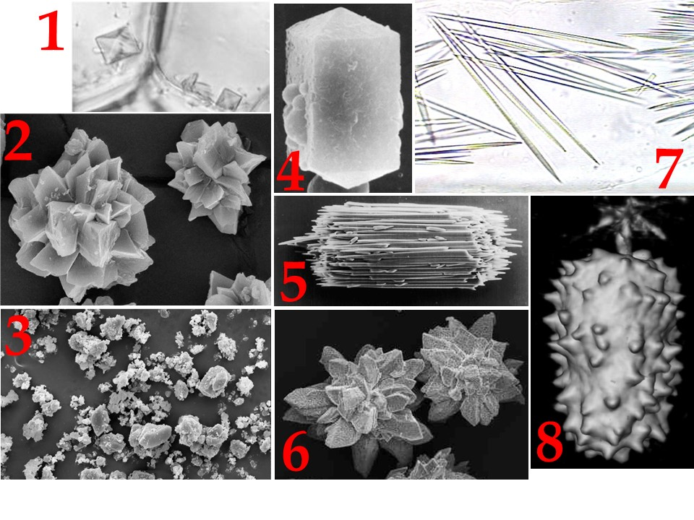

Укажите для каждого из следующих утверждений, является оно верным или неверным:

Вариант 1:
  - Кристаллы оксалата кальция закладываются и растут в вакуоли внутри камер кристаллизации;
  - Цистолит – образование из карбоната кальция, образующееся в специализированных крупных клетках – литоцистах, показан на рисунке 4;
  - Образование оксалата кальция – обратимый процесс;
  - Кристаллы оксалата кальция могут защищать растения от поедания некоторыми животными;
  - Кристаллы могут увеличивать механическую прочность растительных тканей;
  - Вокруг кристалла оксалата кальция может возникать клеточная стенка.

Вариант 2:
  - Крупные одиночные призматические кристаллы оксалата кальция показаны на рисунках 1, 4, 8;
  - Для многих хвойных растений характерно отложение кристаллов оксалата кальция в клеточной стенке;
  - Рафиды – мелкие игловидные кристаллы карбоната кальция показаны на рисунках 5, 7;
  - Друзы – многогранные сростки кристаллов оксалата кальция показаны на рисунках 2, 6;
  - Кристаллы могут увеличивать механическую прочность растительных тканей;
  - Вокруг кристалла оксалата кальция может возникать клеточная стенка.

Задание 2 (ID 2) – 3 балла
Общая для всех вариантов часть вопроса:
Разнообразие трихом в растительном мире чрезвычайно велико. Трихомы различаются по форме, размеру, структуре, местоположению, способности секретировать и т.д.
На микрофотографиях ниже представлены два типа трихом.

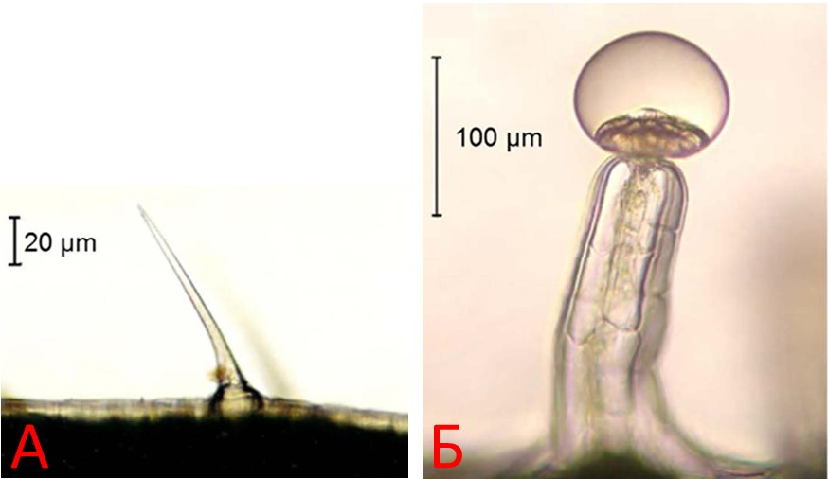

Укажите для каждого из следующих утверждений, является оно верным или неверным:

Вариант 1:
  - Трихомы могут формироваться как на вегетативных, так и на генеративных органах;
  - В образовании трихом принимают участие клетки эпидермиса и паренхимы первичной коры;
  - У некоторых растений один орган могут покрывать несколько разных типов трихом;
  - Трихомы могут защищать растения от насекомых-вредителей;
  - На фотографии А кроющая одноклеточная трихома;
  - На фотографии Б железистая трихома с многоклеточной головкой.

Вариант 2:
  - Особенности трихом для некоторых групп растений являются важным таксономическим признаком;
  - У некоторых растений один орган могут покрывать несколько разных типов трихом;
  - Трихомы некоторых растений защищают их от избыточного ультрафиолетового излучения;
  - Железистые трихомы располагаются только на надземной части растения;
  - На фотографии А кроющая многоклеточная трихома;
  - На фотографии Б железистая трихома с одноклеточной головкой;

Задание 3 (ID 3) – 3 балла
Общая для всех вариантов часть вопроса:
На фотографии ниже приведены поперечный срез (слева) и увеличенные фрагменты этого среза (два справа) одного сосудистого растения.

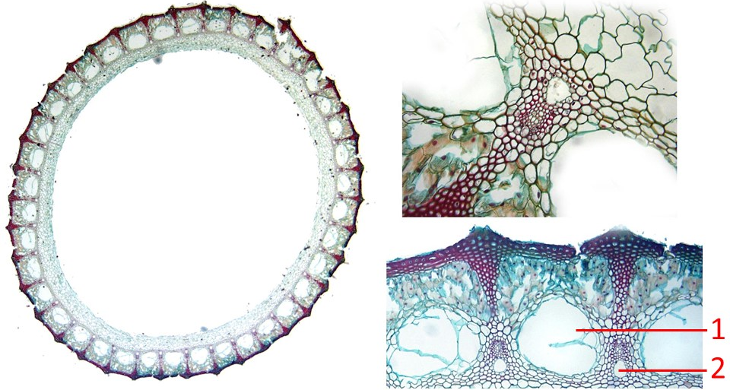

Основываясь на анатомическом строении этого растения, определите, является верным или неверным каждое из следующих утверждений:

Вариант 1:
  - Представленный на фотографии срез принадлежит хвощу;
  - Для данного растения характерна атактостела;
  - Полость, обозначенная цифрой 1 является воздухоносной;
  - Полость, обозначенная цифрой 2 образуется в результате разрушения элементов протоксилемы;
  - Проводящие пучки являются коллатеральными открытыми;
  - Проводящие пучки, являются коллатеральными закрытыми.

Вариант 2:
  - Представленный на фотографии срез принадлежит цветковому растению;
  - Для данного растения характерна артростела;
  - Полость, обозначенная цифрой 2 образуется в результате разрушения элементов протоксилемы;
  - Полость, обозначенная цифрой 1, образуется в результате разрушения целого проводящего пучка;
  - Проводящие пучки, являются коллатеральными закрытыми;
  - Полость, обозначенная цифрой 2 образуется в результате разрушения элементов вторичной ксилемы.

Задание 4 (ID 7) – 3 балла
Общая для всех вариантов часть вопроса:
На иллюстрациях ниже приведены пять рисунков и изображений протиста Tokophrya sp., а также процесса его питания.

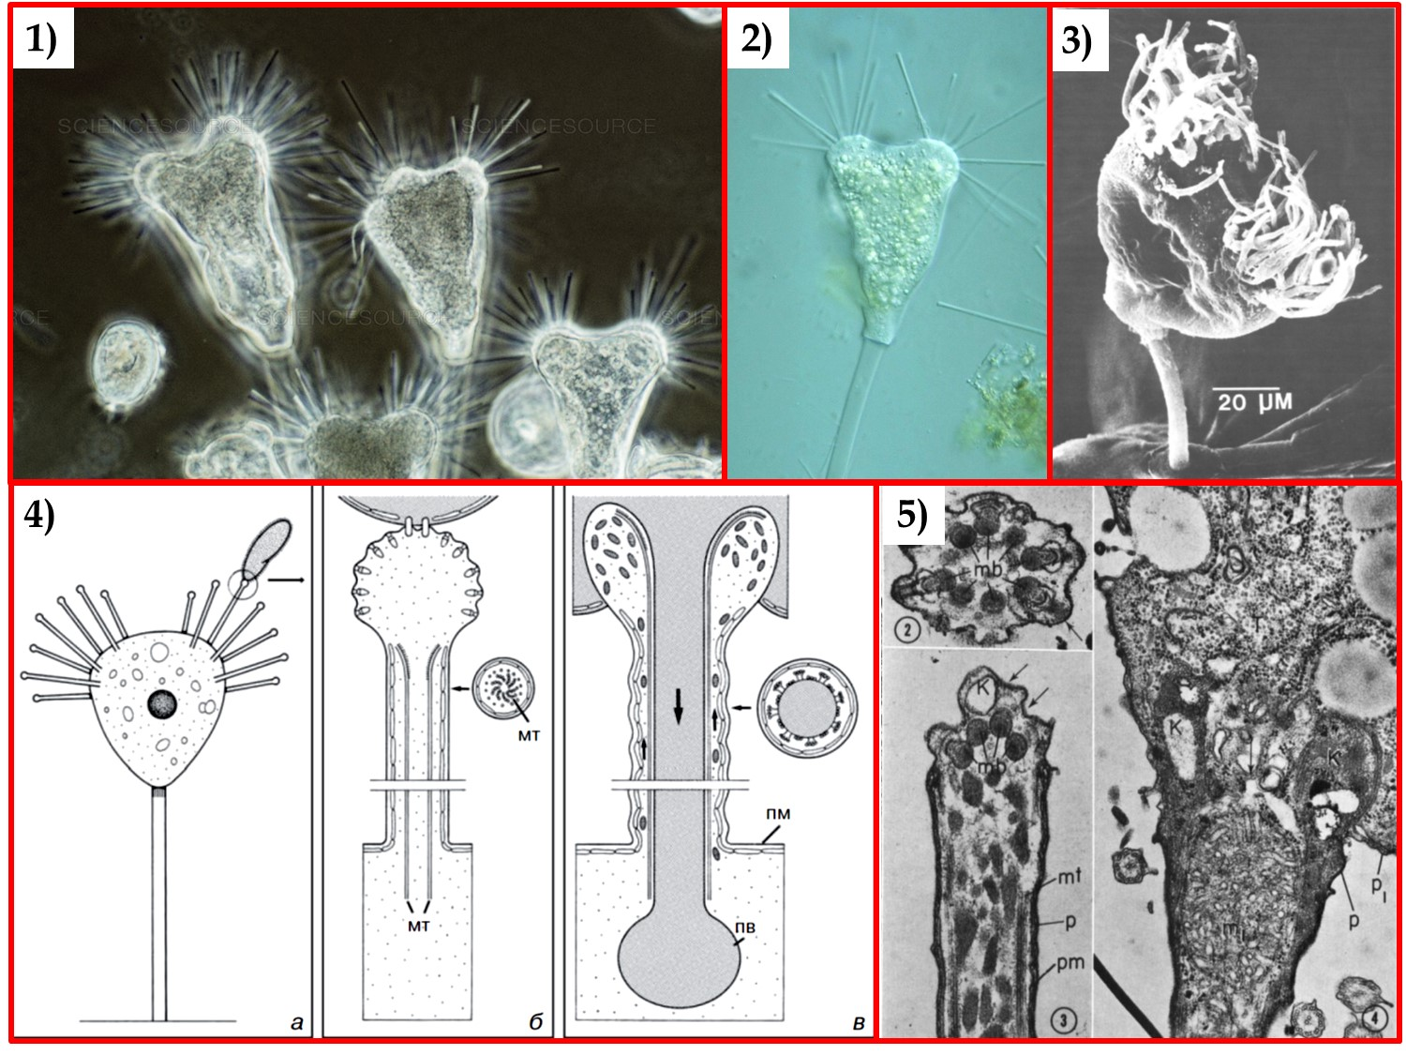

Изучите приведенные иллюстрации и укажите для каждого из следующих утверждений, является оно верным или неверным:

Вариант 1:
  - Данный организм можно отнести к планктону;
  - Данный организм питается, в основном, другими протистами;
  - Данный организм имеет реснички;
  - Данный организм можно отнести к супергруппе Alveolata;
  - Иллюстрация 1 получена при помощи флуоресцентной микроскопии;
  - Иллюстрация 3 получена при помощи сканирующей электронной микроскопии.

Вариант 2:
  - Данный организм можно отнести к нектону;
  - Данный организм питается, в основном, бактериями;
  - Данный организм имеет экструсомы;
  - Данный организм можно отнести к супергруппе Rhizaria;
  - Иллюстрация 1 получена при помощи фазово-контрастной микроскопии;
  - Иллюстрация 5 получена при помощи сканирующей электронной микроскопии.

Задание 5 (ID 8) – 3 балла
Общая для всех вариантов часть вопроса:
На рисунке ниже приведены различные стадии жизненного цикла паразитического плоского червя Echinoparyphium recurvatum. Этот червь имеет сложный жизненный цикл со сменой трёх хозяев. Стадии обозначены цифрами в порядке, отличающемся от того, в котором они идут в жизненном цикле червя.

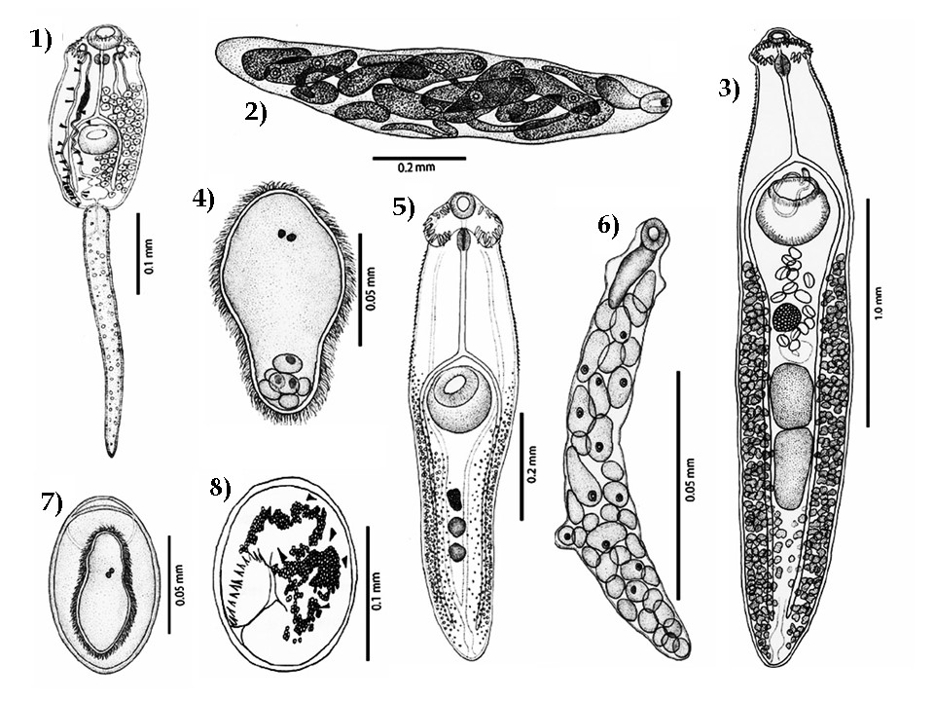

Изучите рисунок и укажите для каждого из следующих утверждений, является оно верным или неверным:

Вариант 1:
  - Стадии 1 и 5 размножаются при помощи партеногенеза;
  - Стадия 2 развивается в первом промежуточном хозяине;
  - Стадия 8 носит название редия;
  - Стадия 4 развивается в окончательном хозяине;
  - Тело стадии 1 покрыто неодермисом;
  - Верной является следующая последовательность смены стадий в жизненном цикле: 3, 8, 7, 4, 1, 6, 2, 5.

Вариант 2:
  - Стадии 2 и 6 размножаются при помощи партеногенеза;
  - Стадия 3 развивается в первом промежуточном хозяине;
  - Стадия 8 носит название метацеркария;
  - Стадия 6 развивается в окончательном хозяине;
  - Тело стадии 4 покрыто неодермисом;
  - Верной является следующая последовательность смены стадий в жизненном цикле: 4, 8, 5, 2, 7, 1, 6, 3.
Задание 6 (ID 9) – 3 балла
Общая для всех вариантов часть вопроса:
К типу членистоногие (Arthropoda) относятся группы хелицеровые (Chelicerata), многоножки (Myriapoda), ракообразные (Crustacea) и насекомые (Hexapoda). На данный момент наиболее популярной гипотезой о филогенетических отношениях между этими группами является гипотеза Mandibulata (кладограмма А, на рисунке ниже), но существуют и альтернативные гипотезы – Atelocerata (кладограмма B) и Myriochelata (кладограмма C).
Внизу слева показана наиболее вероятная картина гомологии сегментов передней части тела и их придатков между представителями этих групп (морфологические данные). Список обозначений: Antenna – антенны, Mandible – мандибулы, Maxilla – максиллы, Walking leg – ходные ноги, Chelicera – хелицеры, Pedipalp – педипальпы.
Правее показаны данные по экспрессии основных hox-генов (lab, pb, Hox3, Dfd, Scr, ftz, Antp, Ubx, abd-A и abd-B), а также гена cnc, управляющих развитием сегментов тела у представителей рассматриваемых групп. Данные по генам Hox3 и ftz неполные.

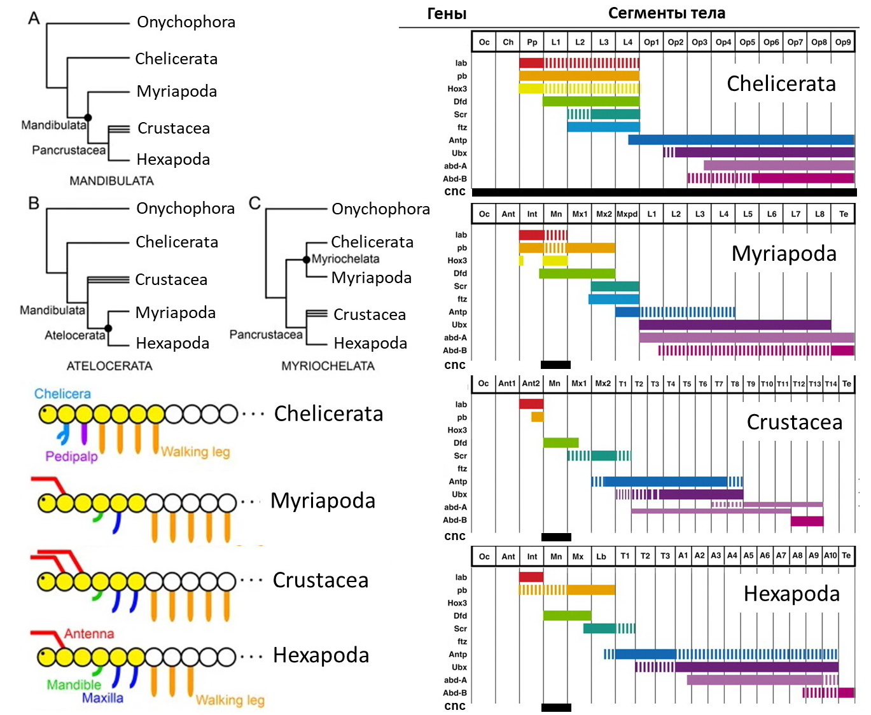

Изучите приведённые данные и укажите для каждого из следующих утверждений, является оно верным или неверным:

Вариант 1:
  - В ходе эволюции членистоногих можно наблюдать постепенное «перекрытие» между hox-генами, распространение экспрессии каждого гена на всё большее количество сегментов;
  - Если рассматривать только приведённые морфологические данные, то наиболее парсимоничной (соответствующей принципу максимальной экономии) окажется гипотеза Atelocerata;
  - По современным представлениям хелицеры пауков гомологичны антеннам насекомых;
  - Если придерживаться гипотезы Mandibulata, экспрессию гена Dfd только в пределах 4 и 5 сегментов можно считать синапоморфией Pancrustacea;
  - Ген Antp участвует в дифференцировке груди у насекомых;
  - В соотвествии с гипотезой Atelocerata группа Pancrustacea будет считаться парафилетической.

Вариант 2:
  - В ходе эволюции членистоногих можно наблюдать постепенное «разделение функций» между hox-генами, закрепление каждого из генов за небольшим количеством специализированных сегментов;
  - Если рассматривать только приведённые морфологические данные, то наиболее парсимоничной (соответствующей принципу максимальной экономии) окажется гипотеза Myriochelata;
  - По современным представлениям педипальпы пауков гомологичны антеннам насекомых;
  - Если придерживаться гипотезы Atelocerata, экспрессию гена lab только в пределах 3 сегмента можно считать синапоморфией данной клады;
  - Ген Scr участвует в дифференцировке ногочелюстей у Crustacea;
  - В соответствии с гипотезой Mandibulata группа Myriochelata будет считаться парафилетической.

Задание 7 (ID 13) – 3 балла
Общая для всех вариантов часть вопроса:
Сегодня очень популярны «умные» весы, позволяющие не только измерить вес, но и определить процентное содержание жира, воды, мышц и костей в организме человека. В основе работы «умных» весов лежит заимствованный у врачей-реаниматологов метод биоимпедансометрии – контактный метод измерения сопротивления тканей организма переменному току заданной частоты.
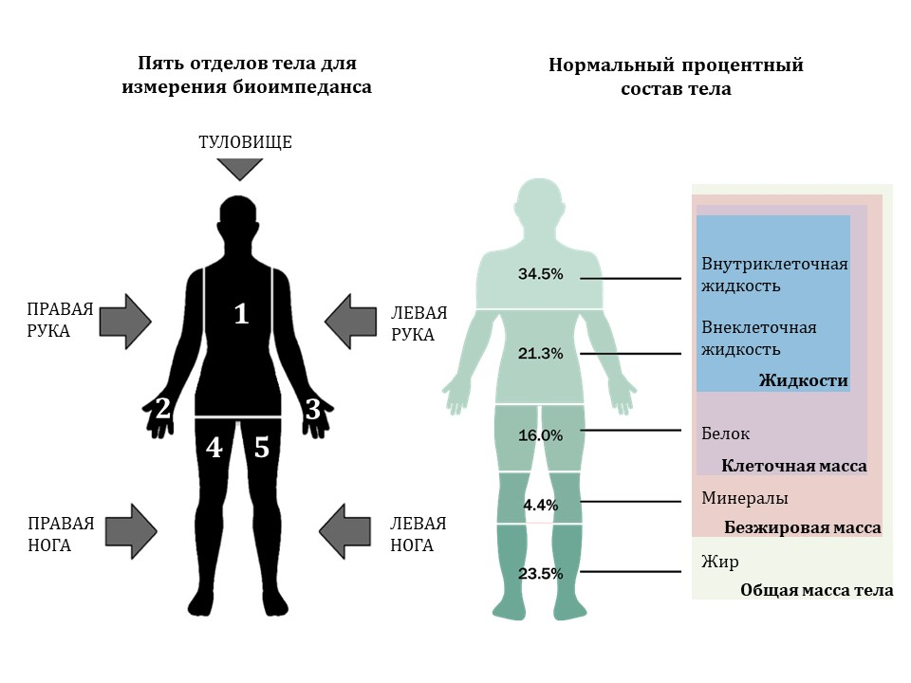
Для оценки процентного состава тела необходимо зарегистрировать две основные составляющие биоимпеданса – активное сопротивление (R), формирующееся за счет биологических жидкостей, и реактивное сопротивление (Xc), обусловленное накоплением электрического заряда клеточными мембранами и приводящее к формированию сдвига фазы переменного тока (φ). Эти показатели, нормированные по возрасту, весу и росту (H), используются в специальных формулах для подсчета процентного состава тела. Нумерация зон (1-5) на графике ниже не имеет ничего общего с нумерацией отделов тела для измерения биоимпеданса на схеме выше.
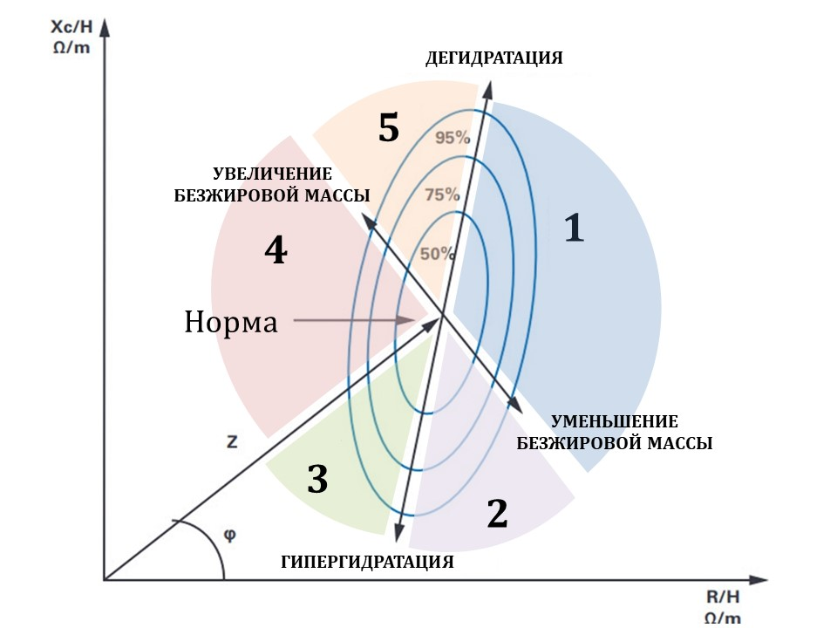
Проанализируйте график векторного анализа биоимпедансометрии, приведенный выше, и для каждого из следующих утверждений укажите является оно верным или неверным:

Вариант 1:
  - У людей из зоны 2 прогноз выживаемости выше, чем у людей из зоны 1;
  - При застойной сердечной недостаточности показатели определяются в зоне 1;
  - У людей в зоне 5 чаще встречается физиологическая брадикардия, чем в зоне 4;
  - У людей в зоне 3 развивается хроническое иммунодефицитное состояние;
  - Уровень кортизола выше у людей в зоне 1, чем в зоне 4;
  - Чем моложе и здоровее человек, тем больше угол сдвига фазы переменного тока φ.

Вариант 2:
  - Показатели большей части трудоспособного населения (здоровые, но не спортивные люди) находятся в зоне 4;
  - Доля активной клеточной массы выше у людей из зоны 4, чем у людей из зоны 5;
  - У людей в зоне 3 развивается хроническое провоспалительное состояние;
  - У людей из зоны 5 существует высокий риск развития вторичного иммунодефицита;
  - Гипоксия увеличивает реактивное сопротивление (Xc) клеточных мембран;
  - У людей из зоны 2 развиваются отеки кожи и венозное полнокровие внутренних органов.

Задание 8 (ID 14) – 3 балла
Общая для всех вариантов часть вопроса:
На рисунке ниже изображена упрощённая схема каскада свёртывания крови.

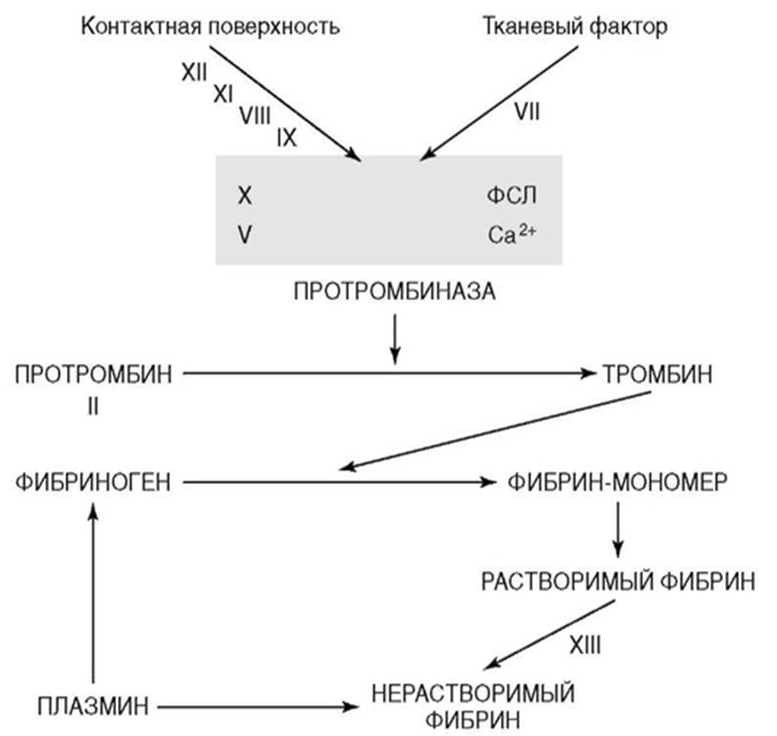

Проанализируйте схему и для каждого из следующих утверждений укажите является оно верным или неверным:

Вариант 1:
- Клинически наиболее тяжело протекают коагулопатии, связанные с дефицитом факторов X, V или II (в отличие от дефицита факторов XII, IX или VIII);
- Гемофилия – группа наследственных заболеваний, обусловленных дефицитом факторов свёртывания;
- На конечном этапе образования факторов II, VII, IX и X при карбоксилировании остатков глутаминовой кислоты в этих белках необходим жирорастворимый витамин D;
- При циррозе печени следует ожидать склонность циркуляторного русла к тромбообразованию;
- Внутренний путь каскада коагуляции начинается с активации фактора VII;
- Ключевым ионом в каскаде свёртывания выступает Ca²⁺.

Вариант 2:
- На конечном этапе образования факторов II, VII, IX и X при карбоксилировании остатков глутаминовой кислоты в этих белках необходим жирорастворимый витамин K;
- При циррозе печени следует ожидать склонность циркуляторного русла к кровотечениям;
- Гемофилия – группа наследственных заболеваний, обусловленных дефицитом антикоагуляционных факторов;
- Ключевым ионом в каскаде свёртывания выступает Ca²⁺.
- Внутренний путь каскада коагуляции начинается с активации фактора VII;
- Клинически наиболее тяжело протекают коагулопатии, связанные с дефицитом факторов X, V или II (в отличие от дефицита факторов XII, IX или VIII).

Задание 9 (ID 15) – 3 балла
Общая для всех вариантов часть вопроса:
Ниже приведены результаты ультразвукового исследования сердца (эхокардиографическое исследование, Эхо-КГ) двух разных пациентов. У обоих пациентов в полости камер выявлены тромбы, обозначенные белой стрелкой.

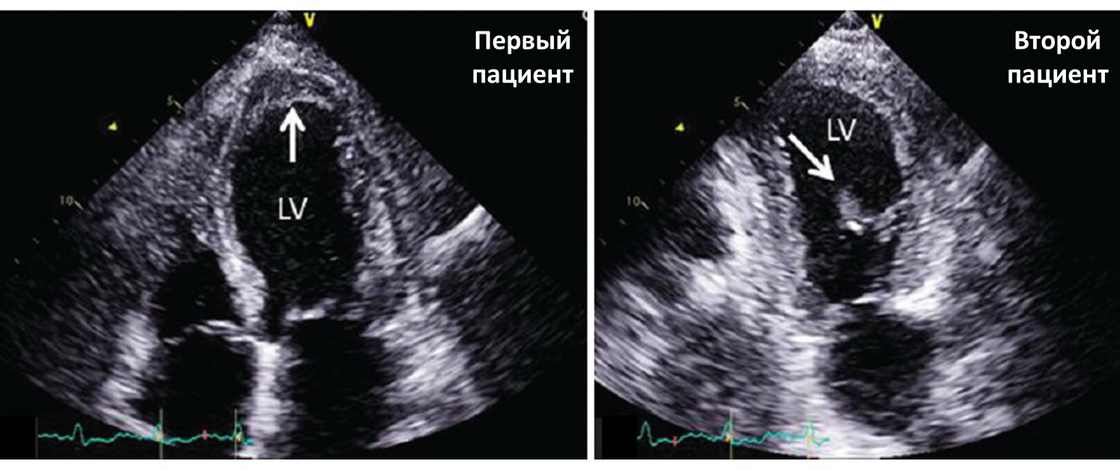

Для каждого из следующих утверждений укажите является оно верным или неверным:

Вариант 1:
- У данных пациентов тромбы локализуются в разных полостях сердца;
- Тромботические массы у первого пациента более стабильны, чем у второго;
- У первого пациента наблюдается полная аплазия одного из створчатых клапанов;
- При отрыве тромба у первого пациента тромботические массы через левое предсердие и легочные вены попадут в малый круг кровообращения;
- У обоих пациентов высокий риск развития инсульта;
- Нарушения ритма сердца повышают риск тромбообразования в полостях сердца.

Вариант 2:
- У данных пациентов тромбы локализуются в одной и той же камере сердца;
- Тромботические массы у первого пациента более стабильны, чем у второго;
- При отрыве тромба у первого пациента тромботические массы попадут в большой круг кровообращения;
- При отрыве тромба у второго пациента может развиться инсульт;
- Нарушения ритма сердца не влияют на риск тромбообразования в полостях сердца;
- У первого пациента наблюдается полная аплазия одного из створчатых клапанов.

Тип заданий В. Задания на сопоставление элементов

В заданиях данной части участникам необходимо проанализировать различные фотографии, рисунки, схемы (отмечены арабскими цифрами) и сопоставить им элементы из двух списков, приведенных ниже (отмечены латинским буквами и римскими цифрами). В качестве ответа в каждом задании участники должны провести стрелки между сопоставляемыми элементами.

Система оценки:
За каждое верно указанное соответствие между элементами 1 и 2 рядов или 2 и 3 рядов участник получает 0,5 балла.
За каждое неверное соответствие – 0 баллов.
Задание 10 (ID 34) – 5 баллов
Вариант 1
Лист является наиболее пластичным органом растений. Анатомическое строение листьев очень сильно изменяется в зависимости от условий, в которых обитают растения.
В данном задании приведены фотографии поперечных срезов (или фрагментов срезов) листьев цветковых растений (обратите внимание масштаб неодинаков!). Необходимо соотнести фотографию среза с подходящей ему характеристикой и экологической группой:

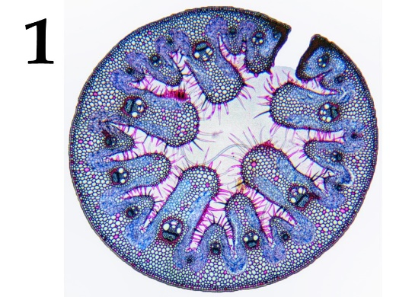 | 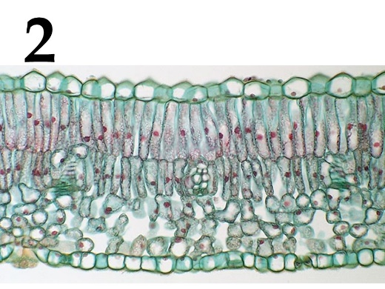 | 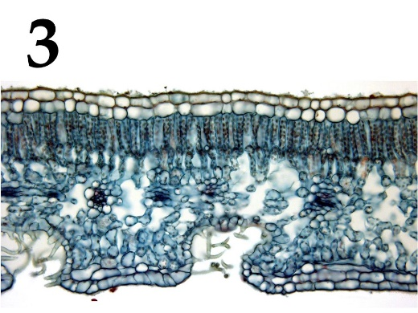
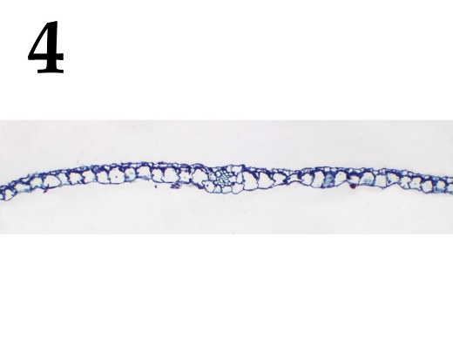 | 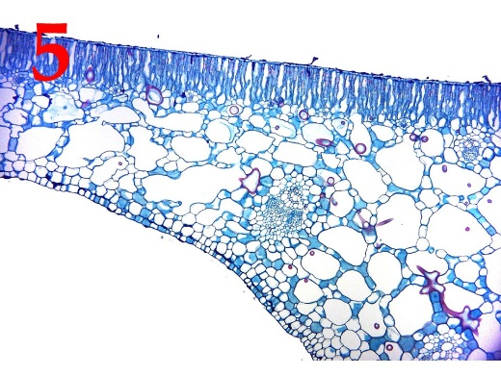

Характеристики листьев (список избыточен – в нем есть лишние характеристики):
- Мезофилл дифференцирован на два типа – столбчатый и губчатый, тонкая однослойная кутикула;
- Устьица погруженные. Под эпидермой расположена гиподерма, состоящая из клеток с равномерно утолщенными одревесневающими клеточными стенками. Мезофилл однородный, складчатый;
- Лист гипостоматический. Устьица расположены в криптах, в которых также развиваются и одноклеточные трихомы;
- Лист эпистоматический, развита мощная кутикула. В мезофилле располагаются астросклереиды;
- Лист эпистоматический, ребристый с верхней стороны, большой его объем занимает одревесневшая склеренхима;
- Мощное развитие имеет водозапасающая паренхима;
- Эпидерма выполняет функцию фотосинтеза, устьиц нет;
- Лист гипостоматический, эпидерма покрыта тонкой кутикулой, устьица приподнятые.

Список экологических групп растений по отношению к воде (список избыточен, выбирайте наиболее точную характеристику!):
- Мезофит;
- Водные растения с полностью погруженными листьями;
- Водные растения с плавающими на поверхности воды листьями;
- Суккулент;
- Склерофит;
- Ксерофит.
Задание 10 (ID 34) – 5 баллов
Вариант 2
Лист является наиболее пластичным органом растений. Анатомическое строение листьев очень сильно изменяется в зависимости от условий, в которых обитают растения.
В данном задании приведены фотографии поперечных срезов (или фрагментов срезов) листьев цветковых растений (обратите внимание масштаб неодинаков!). Необходимо соотнести фотографию среза с подходящей ему характеристикой и экологической группой:

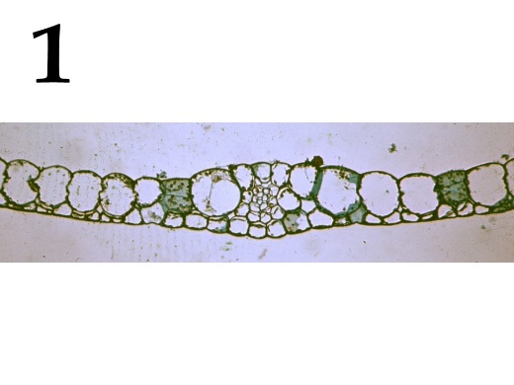 | 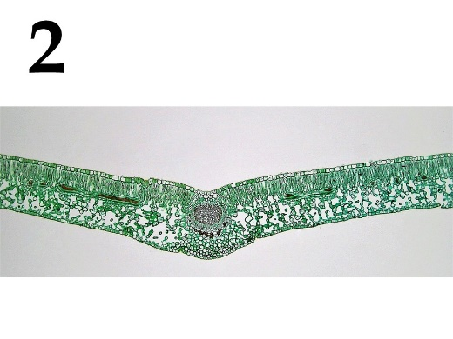 | 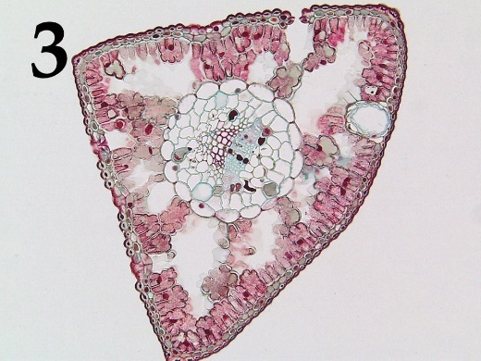
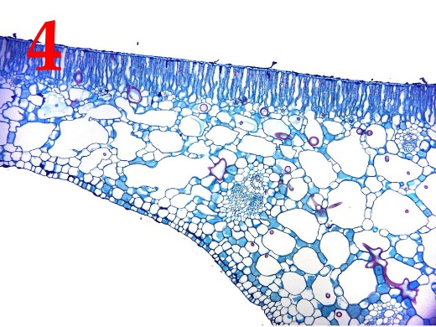 | 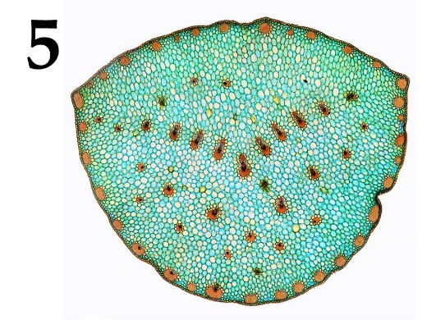

Характеристики листьев (список избыточен – в нем есть лишние характеристики):
- Мезофилл дифференцирован на два типа – столбчатый и губчатый, тонкая однослойная кутикула;
- Устьица погруженные. Под эпидермой расположена гиподерма, состоящая из клеток с равномерно утолщенными одревесневающими клеточными стенками. Мезофилл однородный, складчатый;
- Лист гипостоматический. Устьица расположены в криптах, в которых также развиваются и одноклеточные трихомы;
- Лист эпистоматический, развита мощная кутикула. В мезофилле располагаются астросклереиды;
- Лист эпистоматический, ребристый с верхней стороны, большой его объем занимает одревесневшая склеренхима;
- Мощное развитие имеет водозапасающая паренхима;
- Эпидерма выполняет функцию фотосинтеза, устьиц нет;
- Лист гипостоматический, эпидерма покрыта тонкой кутикулой, устьица приподнятые.

Список экологических групп растений по отношению к воде (список избыточен, выбирайте наиболее точную характеристику!):
- Мезофит;
- Водные растения с полностью погруженными листьями;
- Водные растения с плавающими на поверхности воды листьями;
- Суккулент;
- Склерофит;
- Ксерофит.
Задание 11 (ID 36) – 5 баллов
Вариант 1
В прошлом году многим из нас пришлось провести дома недели или даже месяцы, но некоторые беспозвоночные не покидают свои домики всю жизнь. Сопоставьте представленные ниже изображения домиков/раковин/скелетов беспозвоночных с названиями их обладателей и некоторыми характеристиками, которые можно присвоить этим животным.

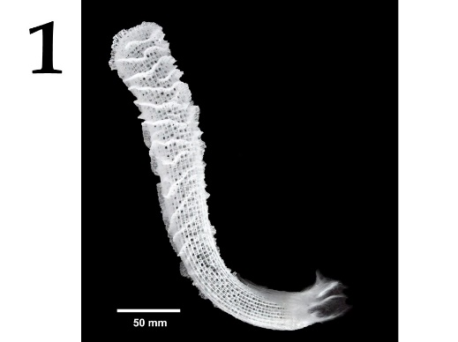 | 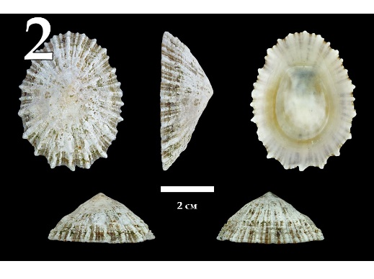 | 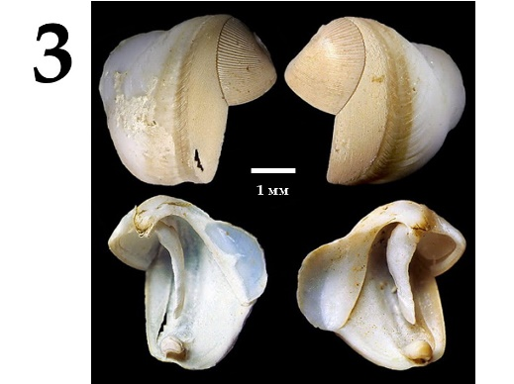
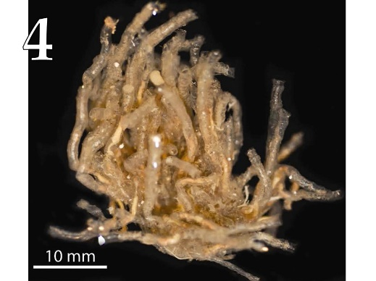 | 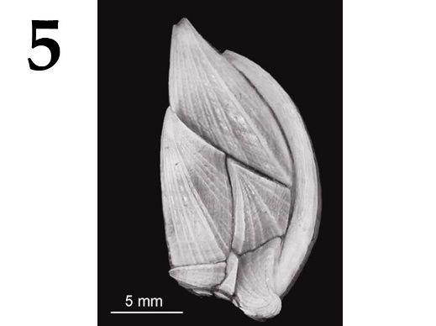

Список названий животных (список избыточен – в нем есть лишние названия):
- Шестилучевая губка Euplectella sp. (Hexactinellida);
- Брюхоногий моллюск Patella ulyssiponensis (Gastropoda);
- Двустворчатый моллюск Teredo navalis – «корабельный червь» (Bivalvia);
- Головоногий моллюск Sepia bertheloti (Cephalopoda);
- Перистожаберное Spartobranchus tenuis (Hemichordata: Pterobranchia);
- Ракушковый рак Loxoconcha damensis (Ostracoda);
- Усоногий рак Teloscalpellum ecaudatum (Cirrhipedia);
- Вестиментифера Lamellibrachia sp. (Annelida: «Vestimentifera»);
- Брахиопода Rhynchonella peregrina (Brachiopoda);
- Гидроидный полип Oswaldella incognita (Hydrozoa).

Список характеристик:
- Относятся к вторичноротым животным;
- Имеют копулятивный аппарат в несколько раз превышающий длину тела;
- Имеют эндосимбиотических бактерий, за счёт которых переваривают целлюлозу;
- Имеют хоаносинцитий (слившийся внутренний слой воротничковых клеток);
- Анус, органы дыхания и отверстия выделительной и репродуктивной систем смещены к переднему концу тела в результате торсиона.
Задание 11 (ID 36) – 5 баллов
Вариант 2
В прошлом году многим из нас пришлось провести дома недели или даже месяцы, но некоторые беспозвоночные не покидают свои домики всю жизнь. Сопоставьте представленные ниже изображения домиков/раковин/скелетов беспозвоночных с названиями их обладателей и некоторыми характеристиками, которые можно присвоить этим животным.

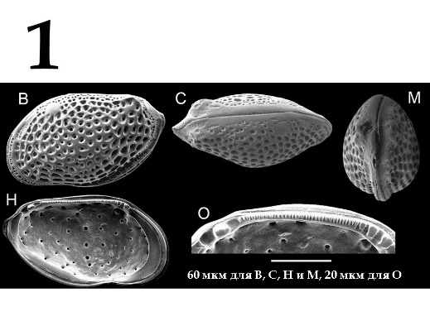 | 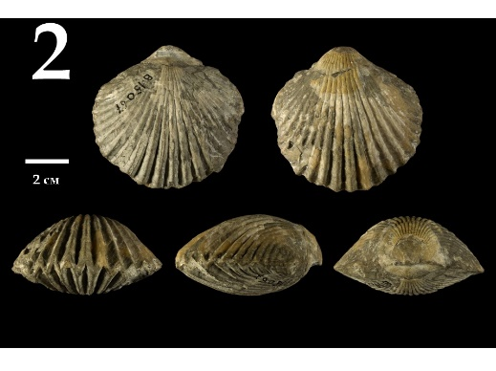 | 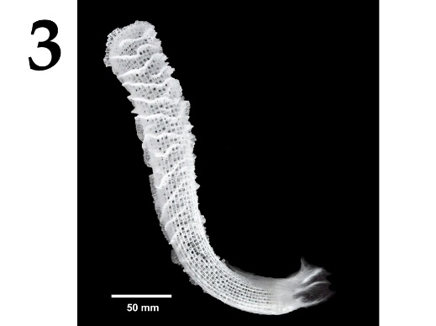
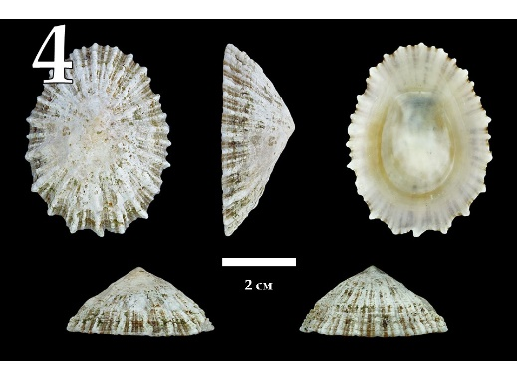 | 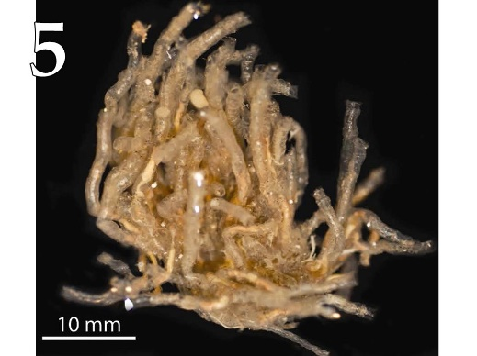

Список названий животных (список избыточен – в нем есть лишние названия):
- Шестилучевая губка Euplectella sp. (Hexactinellida)
- Брюхоногий моллюск Patella ulyssiponensis (Gastropoda)
- Двустворчатый моллюск Teredo navalis – «корабельный червь» (Bivalvia)
- Головоногий моллюск Sepia bertheloti (Cephalopoda)
- Перистожаберное Spartobranchus tenuis (Hemichordata: Pterobranchia)
- Ракушковый рак Loxoconcha damensis (Ostracoda)
- Усоногий рак Teloscalpellum ecaudatum (Cirrhipedia)
- Вестиментифера Lamellibrachia sp. (Annelida: «Vestimentifera»)
- Брахиопода Rhynchonella peregrina (Brachiopoda)
- Гидроидный полип Oswaldella incognita (Hydrozoa)

Список характеристик:
- Имеют хоаносинцитий (слившийся внутренний слой воротничковых клеток)
- Анус, органы дыхания и отверстия выделительной и репродуктивной систем смещены к переднему концу тела в результате торсиона.
- Имеют антенны, приспособленные для ползанья и плаванья
- Относятся к вторичноротым животным
- Имеют лофофор (особый аппарат из щупалец, покрытых ресничками)
Задание 12 (ID 38) – 5 баллов
Вариант 1
В данном задании приведены микрофотографии препаратов периферической крови с различными патологиями. Вам необходимо определить заболевания крови, изображенные на каждой микрофотографии, и соотнести их с ключевыми характеристиками данных патологий из списка.

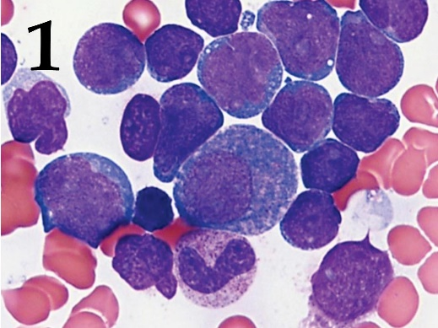 | 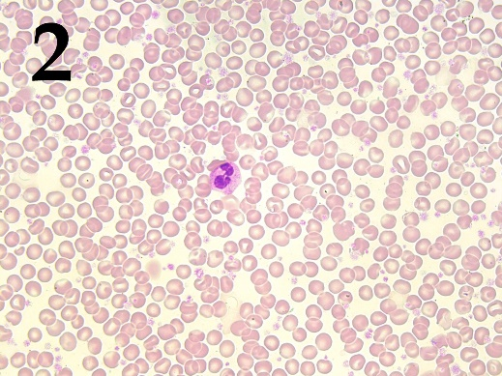 | 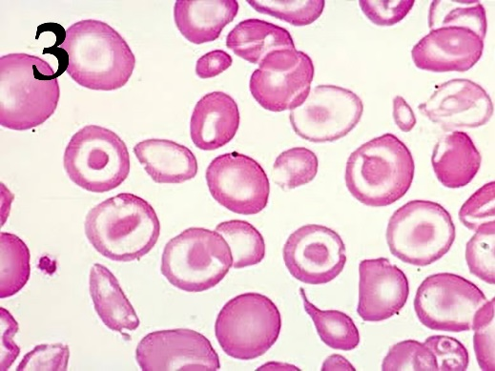
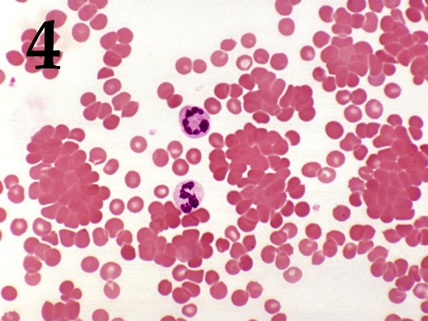 | 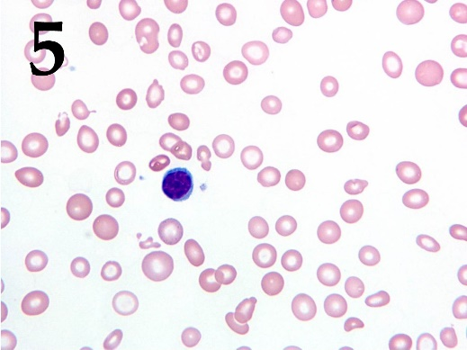

Список заболеваний (список избыточен – в нем есть лишние термины):
- Истинная полицитемия;
- Гигантоклеточная опухоль;
- Железодефицитная анемия;
- Полиомиелит;
- Острый лейкоз;
- Талассемия;
- Острый панкреатит;
- Гемолитическая анемия.

Список характеристик:
- Может наблюдаться при хронической кровопотере;
- Развивается в процессе интенсивной клональной пролиферации плюрипотентной стволовой клетки костного мозга;
- Злокачественное заболевание; в периферической крови присутствуют бластные (незрелые) клетки;
- Образуются аутоантитела к мембране эритроцитов;
- Нарушение синтеза глобиновых цепей молекулы гемоглобина.

Задание 12 (ID 38) – 5 баллов
Вариант 2
В данном задании приведены микрофотографии препаратов периферической крови с различными патологиями. Вам необходимо определить заболевания крови, изображенные на каждой микрофотографии, и соотнести их с ключевыми характеристиками данных патологий из списка.

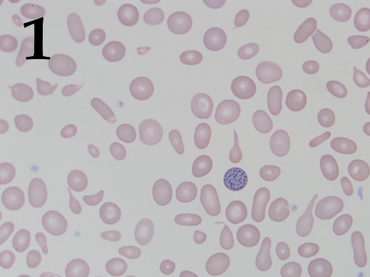 | 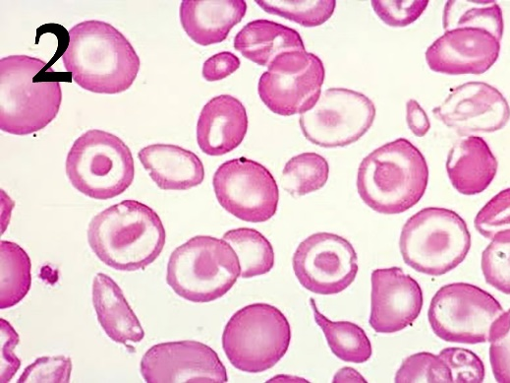 | 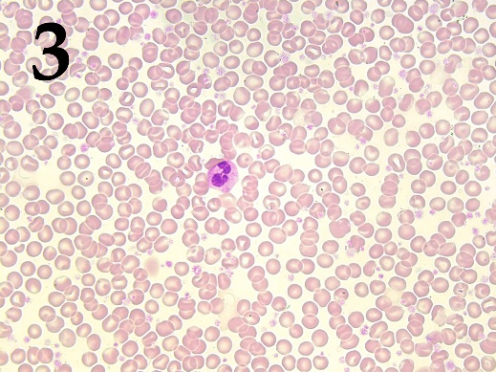
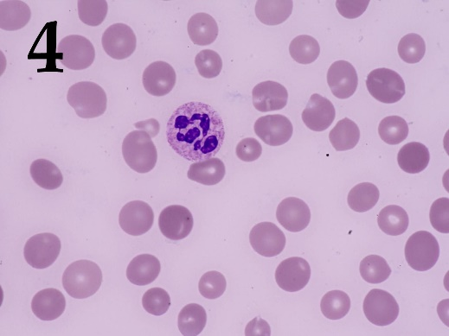 | 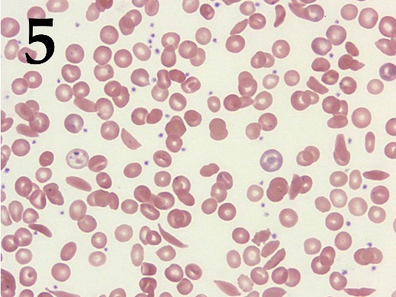

Список заболеваний (список избыточен – в нем есть лишние термины):
- Сидеробластная анемия
- Сахарный диабет
- Серповидно-клеточная анемия
- Острый лейкоз
- Мегалобластная анемия
- Истинная полицитемия
- Талассемия
- Нейрофиброматоз

Список характеристик:
- Развивается в процессе интенсивной клональной пролиферации плюрипотентной стволовой клетки костного мозга.
- Нарушение утилизации железа со снижением синтеза гема, несмотря на достаточное или даже избыточное присутствие железа в плазме крови.
- Лица с гетерозиготным фенотипом по данному заболеванию реже страдают от малярии.
- Возникает вследствие дефицита витамина В12 или фолиевой кислоты.
- Нарушение синтеза глобиновых цепей молекулы гемоглобина.

Тип заданий С. Задачи со свободным ответом

Во всех заданиях данной части в начале идет условие задачи, а затем к нему задается несколько вопросов. Ответы на вопросы должны быть записаны в виде текста. Обратите внимание, что ответы на вопросы должны быть максимально краткими и полными, следует избегать больших объемов текста не по сути заданного вопроса.

Система оценки:
Приведена в ответе для каждого задания отдельно.

Задание 13 (ID 45) – Максимум 10 баллов

На фотографии показан поперечный срез вегетативного органа цветкового растения.

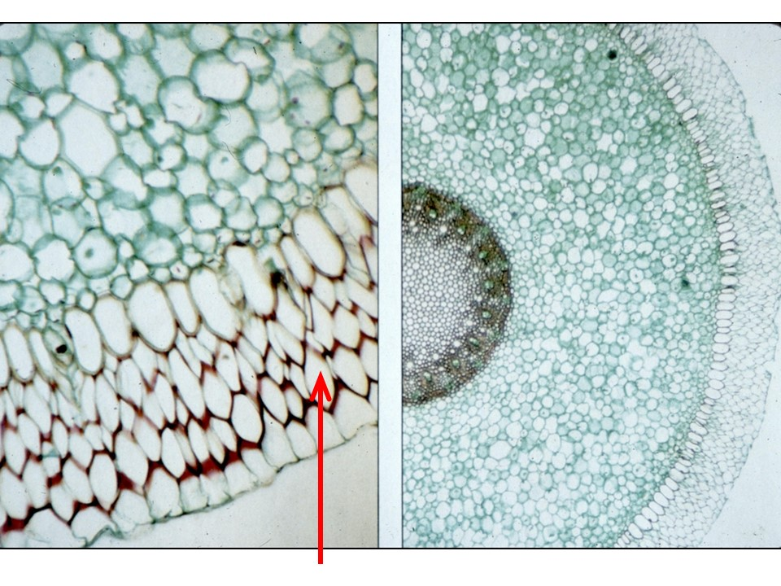
Внимательно рассмотрите его и ответьте на подвопросы:
    - Назовите орган, представленный на фотографии;
    - Перечислите анатомические особенности, по которым Вы это определили;
    - Назовите ткань, обозначенную красной стрелкой;
    - В каких условиях окружающей среды располагается этот орган?
    - Какую функцию выполняет обозначенная на фотографии красной стрелкой ткань?
    - Каковы особенности строения этой ткани?

Задание 14 (ID 47) – Максимум 10 баллов

Ниже последовательно представлены ранние стадии развития морской звезды (Аsterias sp.).
Рассмотрите их и ответьте на подвопросы:
- Какой тип яйца (по количеству и расположению желтка) характерен для данного организма?
- Как называется процесс на иллюстрациях 3-7? Какая разновидность (по нескольким классификациям) этого процесса характерна для данного организма?
- Как называется стадия на иллюстрации 8? Какая разновидность этой стадии характерна для данного организма? Как называется полость внутри этой стадии и начало какой из полостей тела она даст в будущем?
- Как называется процесс на иллюстрации 9? Какая разновидность этого процесса характерна для данного организма? Как называется отверстие, ведущее из внешней среды во внутреннюю полость на этой стадии? Что произойдёт с этим отверстием в ходе дальнейшего развития данного организма?
- Какие зародышевые листки формируются в развитии данного организма? Какая полость тела преобладает у него на взрослой стадии?
- Как называется личинка на иллюстрации 11? Где она обитает?

Часть 2
(120 минут, 62 балла)

Тип заданий А. Тестовые задания с множественным выбором (верно/неверно)

Во всех заданиях данной части в начале идет условие, а затем шесть вариантов ответа (под буквами от A до F). Участникам необходимо определить, является ли каждый из вариантов ответа верным (подходит под формулировку задания) или неверным (не подходит под формулировку задания). В каждом задании может быть от 0 до 6 верных вариантов ответа.

Система оценки:
За каждое правильно отмеченное утверждение можно получить 0,5 балла
За каждое неправильно отмеченное утверждение – 0 баллов

Задание 15 (ID 4) – 3 балла
Общая для всех вариантов часть вопроса:
На рисунке представлены диаграммы цветков двух водных растений (Ronse De Craene, 2010): кувшинки белой Nymphaea alba L. (Nymphaeaceae) и лурониума плавающего Luronium natans (L.) Raf. (Alismataceae).
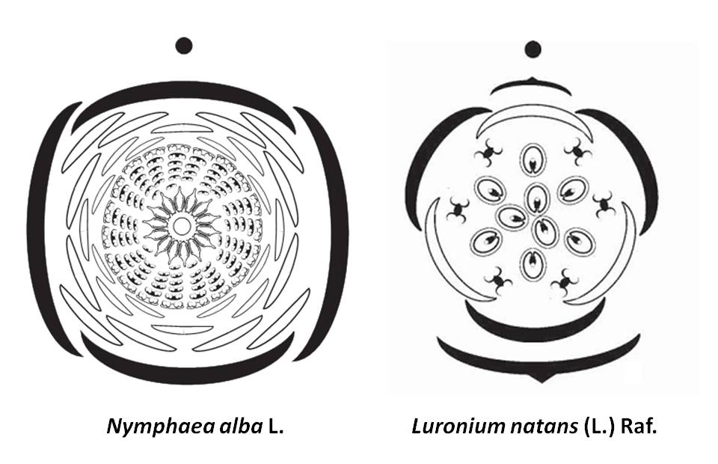
Рассмотрите диаграммы и укажите для каждого из следующих утверждений, является оно верным или неверным:

Вариант 1:
  - Расположение элементов цветка кувшинки циклическое;
  - Расположение элементов цветка кувшинки спиральное;
  - Число лепестков во внутреннем круге венчика кувшинки больше, чем в наружном круге венчика;
  - Элементы цветка лурониума расположены хаотично, невозможно выявить ни спиральных, ни круговых закономерностей;
  - Расположение элементов цветка лурониума циклическое;
  - Плодолистики цветка лурониума свободные.

Вариант 2:
  - Расположение элементов цветка кувшинки спиральное;
  - Гинецей цветка кувшинки апокарпный;
  - Гинецей цветка кувшинки синкарпный;
  - Расположение элементов цветка лурониума спиральное;
  - Расположение элементов цветка лурониума циклическое;
  - Плодолистики цветка лурониума сросшиеся.

Задание 16 (ID 5) – 3 балла
Общая для всех вариантов часть вопроса:
Большинство высших растений имеют 7-ми клеточный 8-ми ядерный зародышевый мешок (женский гаметофит), однако его формирование может проходить разными путями у разных систематических групп.
В таблице ниже представлено развитие зародышевых мешков трёх типов. Цифрами обозначены стадии: 1 – материнская клетка мегаспор; 2 – после первого деления мейоза; 3 – после второго деления мейоза; 4-6 – развитие женского гаметофита; 7 – сформированный гаметофит.

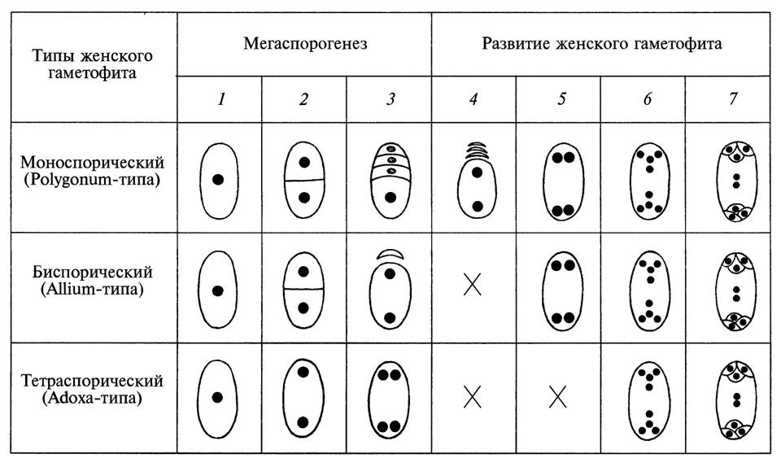

Опираясь на данные из этой таблицы, укажите для каждого из следующих утверждений, является оно верным или неверным:

Вариант 1:
  - В случае женского гаметофита Polygonum-типа при мегаспорогенезе оба деления мейоза сопровождаются цитокинезом;
  - В случае женского гаметофита Adoxa-типа при мегаспорогенезе мейоз не сопровождается цитокинезом;
  - При образовании биспорического женского гаметофита в ходе мегаспорогенеза образуются две двухядерные клетки, одна из которых отмирает;
  - При образовании тетраспорического женского гаметофита в ходе мегаспорогенеза образуется одна четырёхядерная клетка;
  - Все ядра на стадиях 2 и 3 являются гаплоидными;
  - При двойном оплодотворении зародышевого мешка Polygonum-типа эндосперм будет триплоидным.

Вариант 2:
  - В случае женского гаметофита Allium-типа при мегаспорогенезе оба деления мейоза сопровождаются цитокинезом;
  - При образовании моноспорического женского гаметофита в ходе мегаспорогенеза образуются четыре одноядерные мегаспоры, из которых развивается одна, а три другие отмирают;
  - При образовании биспорического женского гаметофита в ходе мегаспорогенеза образуются две четырёхядерные клетки, одна из которых отмирает;
  - При образовании тетраспорического женского гаметофита в ходе мегаспорогенеза образуется одна четырёхядерная клетка;
  - Все ядра на стадиях 2 и 3 являются диплоидыми;
  - Все ядра на стадии 7 являются гаплоидными.

Задание 17 (ID 6) – 3 балла
Общая для всех вариантов часть вопроса:
На рисунке представлено молекулярно-филогенетическое дерево цветковых растений, на которое наложен один из морфологических признаков цветка – филлотаксис околоцветника (Endress & Doyle, 2015).
Сокращения: Nymph = Nymphaeales, Aust = Austrobaileyales, Chlor = Chloranthaceae, Piper = Piperales, Ca = Canellales, Magnol = Magnoliales, OM = point of attachment of other monocots, OE = point of attachment of other eudicots.
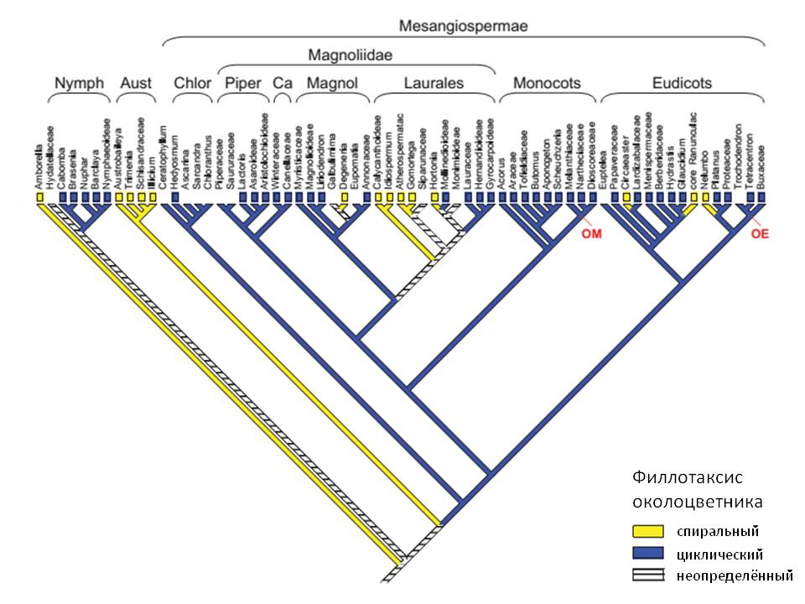
Опираясь на данные этого дерева, укажите для каждого из следующих утверждений, является оно верным или неверным:

Вариант 1:
  - Группа Austrobaileyales является монофилетической;
  - В группе Monocots все представители имеют цветки со спиральным филлотаксисом;
  - В группу Magnoliidae входят порядки Piperales, Canellales, Magnoliales и Laurales;
  - Все представители группы Eudicots имеют цветки с циклическим филлотаксисом;
  - Порядок Laurales не является монофилетическим;
  - Представители со спиральными цветками образуют одну монофилетическую группу.

Вариант 2:
  - Группа Austrobaileyales является полифилетической;
  - Группа Austrobaileyales является парафилетической;
  - В группе Monocots все представители имеют цветки с циклическим филлотаксисом;
  - Порядок Nymphaeales входит в группу Magnoliidae;
  - Все представители группы Eudicots имеют цветки со спиральным филлотаксисом;
  - Представители со спиральными цветками образуют одну монофилетическую группу.
Задание 18 (ID 10) – 3 балла
Общая для всех вариантов часть вопроса:
На фото изображён мозг представителей одного из классов подтипа Позвоночные.

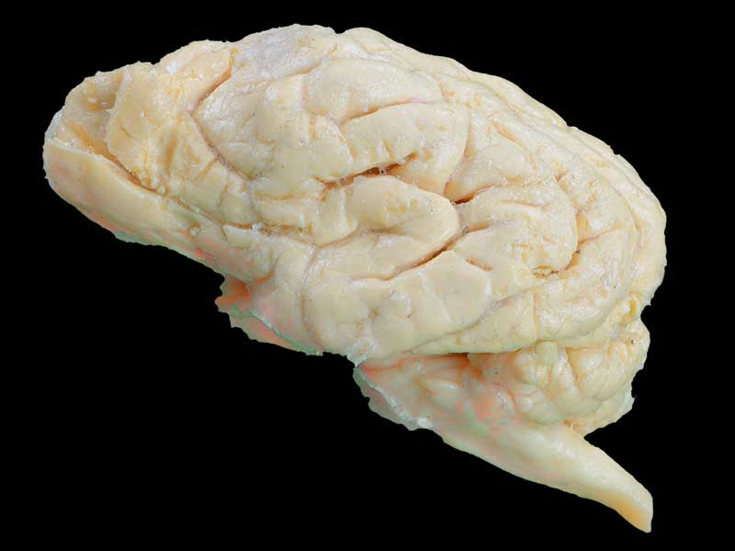

Проанализируйте фотографию и для каждого из следующих утверждений укажите является оно верным или неверным:

Вариант 1:
  - Изображённый на фото объект принадлежит представителям класса Aves;
  - Этот мозг включает в себя 5 отделов;
  - На фото хорошо виден продолговатый мозг;
  - Этот мозг НЕ принадлежит представителям систематической группы с лиссэнцефалическим строением головного мозга;
  - Подобный мозг характерен обыкновенному кроту и рыжей вечернице;
  - Мозг подобного строения характерен всем представителям Mammalia.

Вариант 2:
  - Изображённый на фото объект принадлежит представителям класса Reptilia;
  - Этот мозг включает в себя 5 отделов;
  - На фото продолговатый мозг не виден;
  - Этот мозг принадлежит представителям систематической группы с гирэнцефалическим строением головного мозга;
  - Подобный мозг характерен представителям парнокопытных и хищных;
  - Мозг подобного строения характерен всем представителям Mammalia.

Задание 19 (ID 11) – 3 балла
Общая для всех вариантов часть вопроса:
На фото изображён мозг представителей одного из классов подтипа Позвоночные.
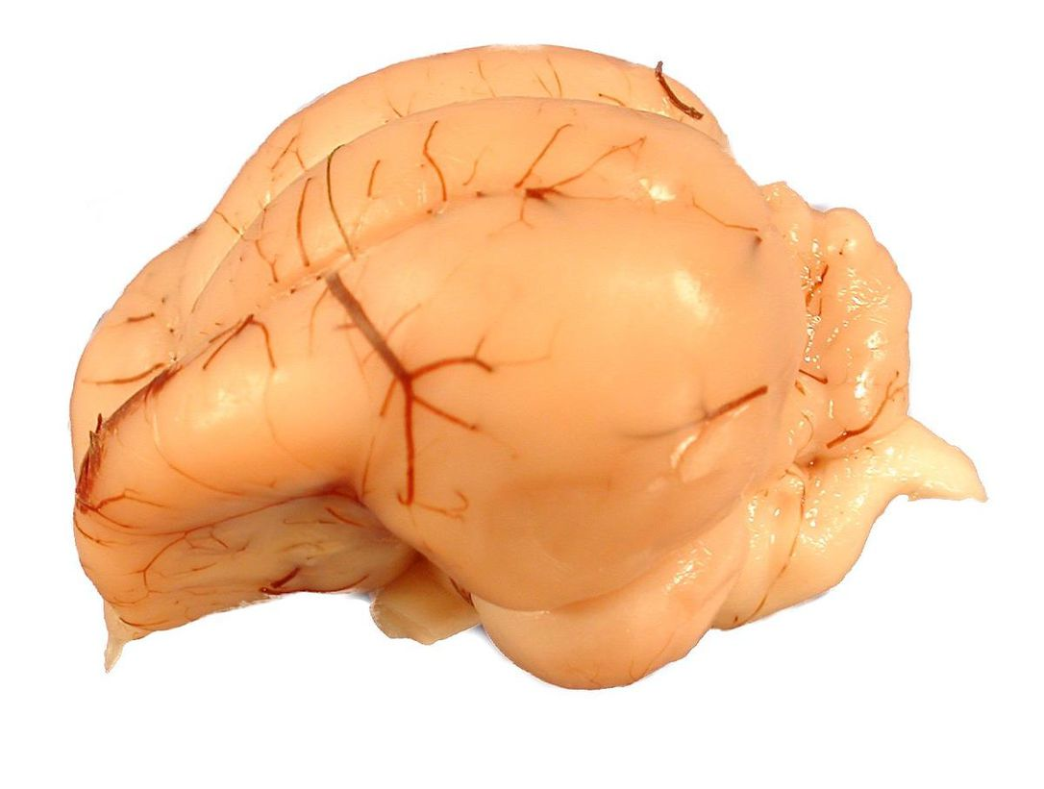
Проанализируйте фотографию и для каждого из следующих утверждений укажите является оно верным или неверным:

Вариант 1:
  - Изображённый на фото объект принадлежит представителям класса Aves;
  - Этот мозг включает в себя 4 отдела;
  - На фото хорошо виден средний мозг;
  - Этот мозг НЕ принадлежит представителям систематической группы с лиссэнцефалическим строением головного мозга;
  - Подобный мозг характерен волнистому попугаю и домашней курице;
  - Мозг подобного строения характерен всем предствителям Mammalia, Carnivora.

Вариант 2:
  - Изображённый на фото объект не принадлежит представителям класса Aves;
  - Этот мозг включает в себя 5 отделов;
  - На фото средний мозг не виден;
  - Этот мозг принадлежит представителям систематической группы с лиссэнцефалическим строением головного мозга;
  - Подобный мозг характерен сизому голубю и полевому воробью;
  - Мозг подобного строения характерен всем представителям подтипа Acrania.

Задание 20 (ID 12) – 3 балла
Общая для всех вариантов часть вопроса:
На фото изображён мозг представителей одного из классов подтипа Позвоночные.

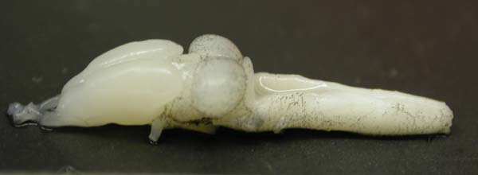
Проанализируйте фотографию и для каждого из следующих утверждений укажите является оно верным или неверным:

Вариант 1:
  - Изображённый на фото объект принадлежит представителям класса Aves;
  - Этот мозг включает в себя 5 отделов;
  - На фото хорошо виден продолговатый мозг;
  - Средний мозг не прикрыт передним мозгом;
  - Хорошо развитый передний отдел закрывает все остальные отделы мозга;
  - Мозжечок и средний мозг примерно равны по размеру.

Вариант 2:
  - Изображённый на фото объект принадлежит представителям класса Mammalia;
  - Этот мозг включает в себя 4 отдела;
  - На фото продолговатый мозг не виден;
  - Средний мозг не закрыт передним;
  - Передний мозг не закрывает средний;
  - Мозжечок значительно меньше по размеру, чем средний мозг.

Задание 21 (ID 16) – 3 балла
Общая для всех вариантов часть вопроса:
Представьте, что у пациента Х. был неким образом выполнен забор первичной и вторичной мочи и проведен биохимический анализ веществ, содержащихся в них. Данные об изученных веществах были внесены в таблицу ниже. Процентное содержание веществ плазмы крови даны в норме для здорового человека.

Название вещества | Содержание, %
 | Плазма крови, в норме | Первичная моча пациента Х. | Вторичная моча пациента Х.
Мочевина | 0,03 | 0,03 | 2,0
Мочевая кислота | 0,004 | 0,004 | 0,05
Глюкоза | 0,1 | 0,1 | 0,1
Белки | 7 | 5,3 | 5,3
Жиры | 0,8 | Отсутствуют | Отсутствуют

Проанализируйте представленные в таблице данные и для каждого из следующих утверждений укажите является оно верным или неверным:

Вариант 1:
- Пациент Х. здоров;
- Процентное содержание глюкозы во вторичной моче соответствует норме;
- Отсутствие жиров в первичной и вторичной моче говорит о наличии заболевания у пациента Х. на уровне проксимальных извитых канальцев;
- У пациента нарушена фильтрационная функция почек;
- У пациента нарушена реабсорбционная функция почек;
- В норме белки фильтруются почечными клубочками.

Вариант 2:
- Пациент Х. здоров;
- В норме белки фильтруются почечными клубочками;
- У пациента нарушена концентрационная функция почек;
- Мочевая кислота образуется из аргинина в ходе одноименного метаболического цикла в печени;
- Мочевина является продуктом распада пуринов;
- Процентное содержание глюкозы во вторичной моче соответствует норме.

Задание 22 (ID 17) – 3 балла
Общая для всех вариантов часть вопроса:
Первым и важным звеном свертывания крови является агрегация тромбоцитов с формированием первичного тромба. Для эффективной агрегации тромбоцитов требуются внешние (плазменные, тканевые) и внутренние (тромбоцитарные) индукторы агрегации, а также специфические гликопротеиновые рецепторы (GP) для связывания фибриллярных белков (нити коллагена и фибриногена). Нарушение работы перечисленных элементов приводит к длительным кровотечениям.

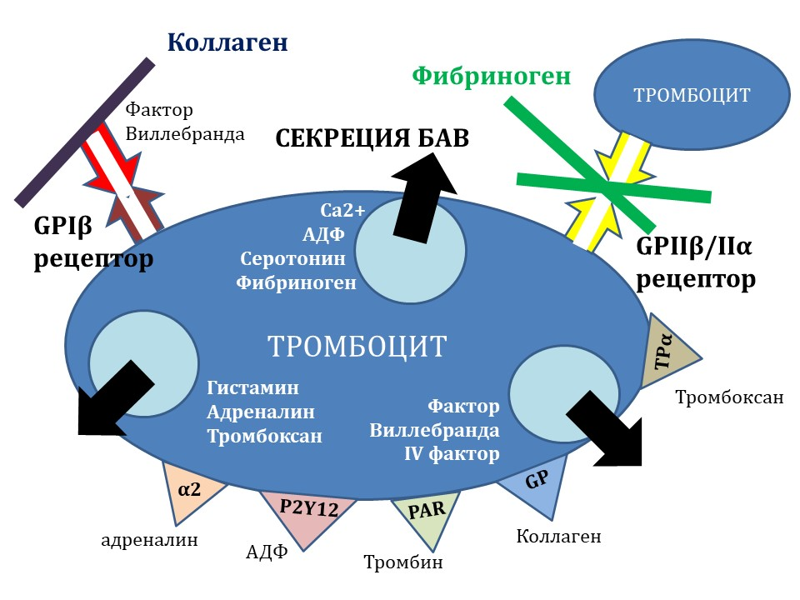
Для диагностики патологий агрегации тромбоцитов применяется метод агрегатометрии in vitro по Борну: регистрируется изменение светопропускания суспензии тромбоцитов во времени за счет формирования тромбоцитарных сгустков. Нормальная агрегатограмма выглядит так:

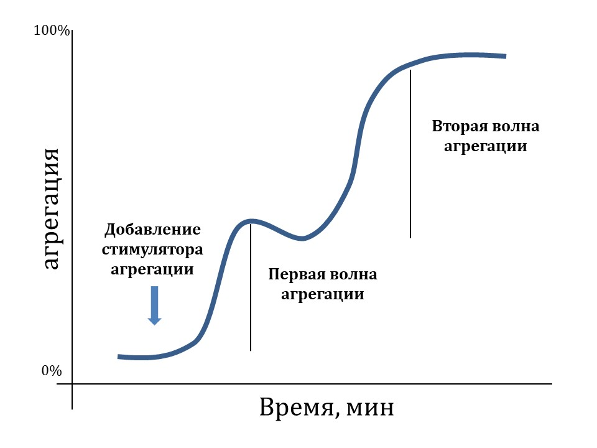
Самыми частыми индукторами, используемыми в агрегатометрии по Борну, являются АДФ, адреналин, коллаген и ристоцетин (антибиотик, стимулирующий присоединение фактора Виллебранда к GP1β рецептору).
Трем пациентам с повышенной кровоточивостью провели агрегатометрию по Борну (красный цвет) и сравнили с нормой (синий цвет).

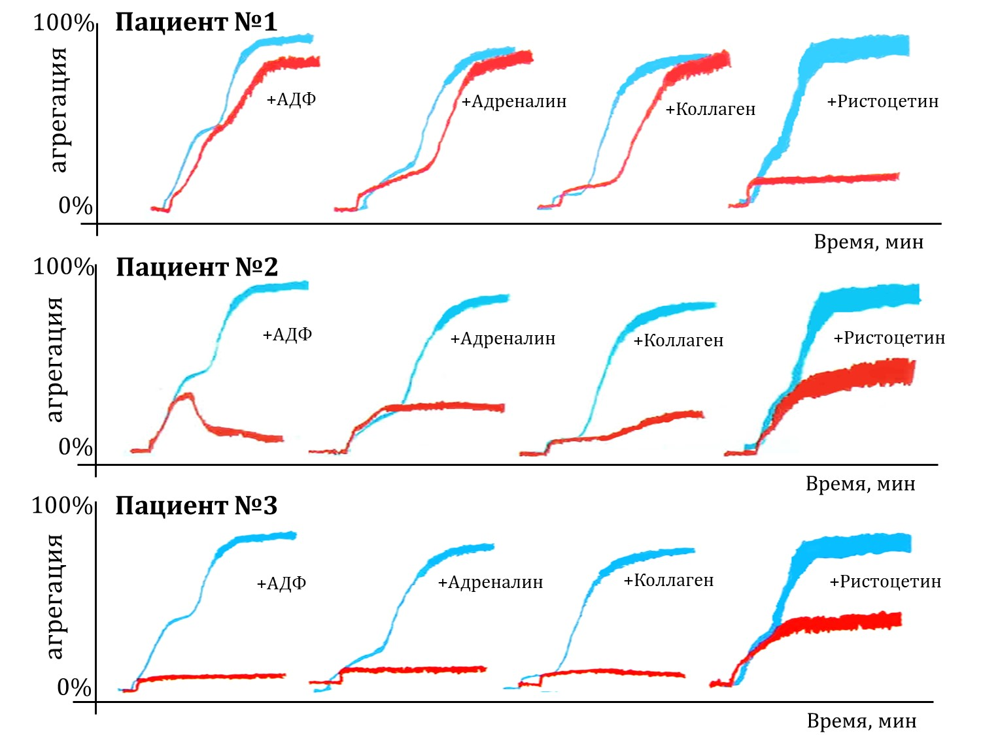

Проанализируйте приведенные агрегатограммы и для каждого из следующих утверждений укажите является оно верным или неверным:

Вариант 1:
  - Первая волна агрегации обусловлена дегрануляцией тромбоцитов;
  - У первого пациента может быть обнаружен дефицит фактора Виллебранда;
  - У второго пациента наблюдается дефицит GPIIβ/IIα рецепторов;
  - У второго пациента наблюдается низкая степень дегрануляции тромбоцитов;
  - У третьего пациента наблюдается дефицит GPIIβ/IIα рецепторов;
  - У третьего пациента может быть обнаружен дефицит GPIβ рецепторов.

Вариант 2:
  - Агрегация, индуцированная ристоцетином, наименее зависима от фазы дегрануляции тромбоцитов;
  - У первого пациента может быть обнаружен дефицит GPIβ рецепторов;
  - У второго пациента может быть обнаружен дефицит фактора Виллебранда;
  - У второго пациента наблюдается низкая степень дегрануляции тромбоцитов;
  - У третьего пациента наблюдается низкая степень дегрануляции тромбоцитов;
  - У третьего пациента наблюдается дефицит GPIIβ/IIα рецепторов.

Задание 23 (ID 18) – 3 балла
Общая для всех вариантов часть вопроса:
Исследование зрачкового и аккомодационного рефлекса – неотъемлемая часть неврологического осмотра, позволяющего установить локализацию и размер очага поражения в нервной системе. При проведении зрачкового рефлекса пучок яркого света направляют в поле зрения правого глаза, а затем – левого глаза. При проведении рефлекса аккомодации неврологический молоточек или ручку постепенно приближают к переносице пациента, фокусирующего взгляд на данный предмет.
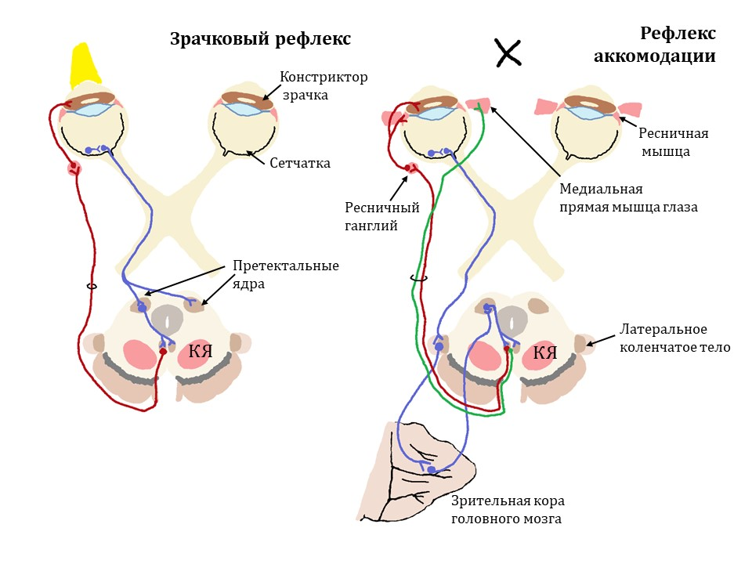
Изучите схематичные изображения нервных контуров, обслуживающих зрачковый и аккомодационный рефлексы, и для каждого из следующих утверждений укажите является оно верным или неверным:

Вариант 1:
  - Тела эфферентных нейронов, обслуживающих эти рефлексы, расположены в покрышке моста;
  - В норме при освещении правого глаза происходит прямое сужение правого зрачка и содружественное сужение левого зрачка;
  - При правосторонней перерезке отростков афферентных нейронов, обслуживающих зрачковый рефлекс, левый зрачок будет сужаться только при прямом освещении левого глаза;
  - При поражении поверхностной (дорсальной) части претектальных ядер зрачки сужаются только в ответ на яркое освещение, но не на аккомодацию;
  - При отеке мозга сдавливание тел эфферентных нейронов, обслуживающих эти рефлексы, приведет к расходящемуся косоглазию и сужению зрачков;
  - Повреждение красного ядра (на схеме обозначено как «КЯ») нередко сопровождается расходящимся косоглазием и односторонним мидриазом.

Вариант 2:
  - Отростки эфферентных нейронов, обслуживающих эти рефлексы, проходят в составе глазодвигательного нерва (III пара черепных нервов);
  - При правосторонней перерезке отростков эфферентных нейронов, обслуживающих зрачковый рефлекс, левый зрачок будет сужаться только при прямом освещении левого глаза;
  - При поражении зрительной коры головного мозга зрачки сужаются только в ответ на яркое освещение, но не на аккомодацию;
  - При отеке мозга сдавливание тел эфферентных нейронов, обслуживающих эти рефлексы, приведет к сходящемуся косоглазию и расширению зрачков;
  - При аккомодации происходит сокращение ресничной мышцы и напряжение цинновых связок;
  - Односторонее медленное сужение зрачка при освещении и аккомодации может быть связано с повреждением ресничного ганглия.

Тип заданий В. Задания на сопоставление элементов

В заданиях данной части участникам необходимо проанализировать различные фотографии, рисунки, схемы (отмечены арабскими цифрами) и сопоставить им элементы из двух списков, приведенных ниже (отмечены латинским буквами и римскими цифрами). В качестве ответа в каждом задании участники должны провести стрелки между сопоставляемыми элементами.

Система оценки:
За каждое верно указанное соответствие между элементами 1 и 2 рядов или 2 и 3 рядов участник получает 0,5 балла.
За каждое неверное соответствие – 0 баллов.
Задание 24 (ID 35) – 5 баллов
Вариант 1
В жизненном цикле высших растений присутствует чередование полового и бесполого поколений.
Соотнесите части растений, изображённые на рисунках, с таксонами, к которым они принадлежат. Определите, к какой фазе жизненного цикла относятся данные структуры (учитывать только то, что непосредственно видно на рисунках).

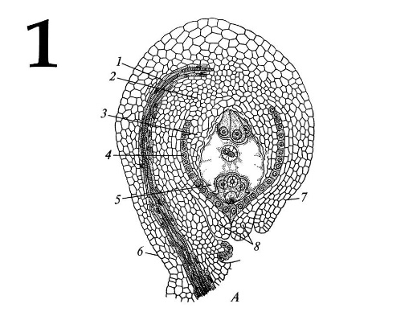 | 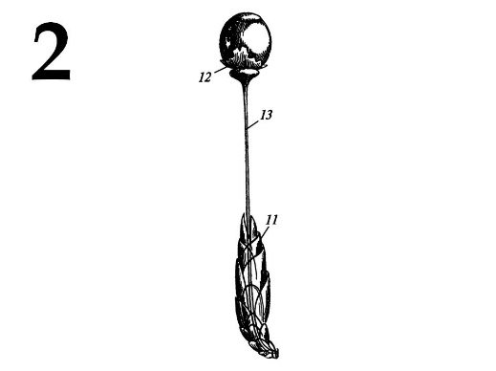 | 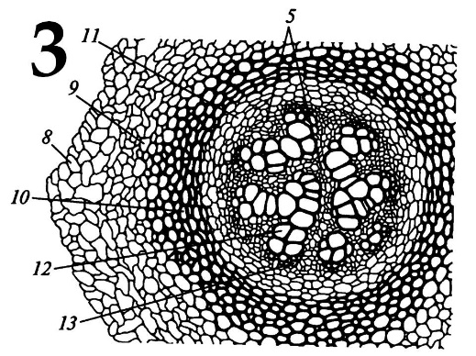
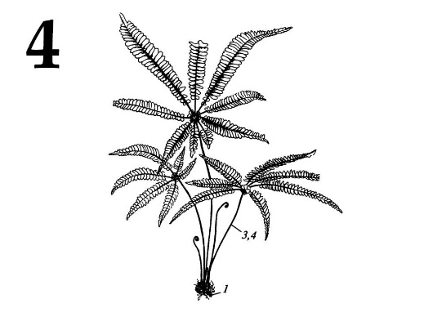 | 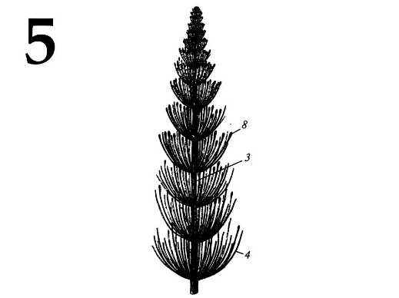

Список таксонов (список избыточен – есть лишние таксоны):
- Класс Покрытосеменные (Angiospermae);
- Класс Сосновые (Pinopsida);
- Подотдел Папоротники (Pteridophytina);
- Класс Хвощовые (Equisetopsida);
- Отдел Плауновидные (Lycopodiophyta);
- Отдел Мхи (Bryophyta);

Фазы жизненного цикла (список избыточен – есть лишние фазы):
- Только гаметофит (n);
- Только гаметофит (2n);
- Только спорофит (n);
- Только спорофит (2n);
- Гаметофит (n) и спорофит (2n);
- Гаметофит (2n) и спорофит (n);

Задание 24 (ID 35) – 5 баллов
Вариант 2
В жизненном цикле высших растений присутствует чередование полового и бесполого поколений.
Соотнесите части растений, изображённые на рисунках, с таксонами, к которым они принадлежат. Определите, к какой фазе жизненного цикла относятся данные структуры (учитывать только то, что непосредственно видно на рисунках).

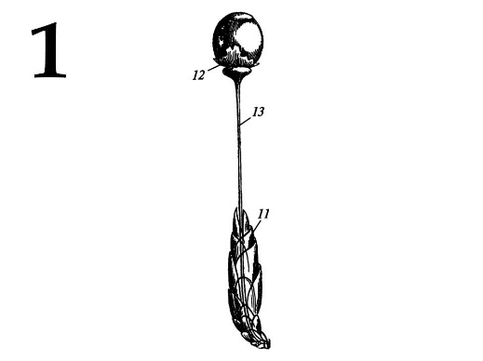 | 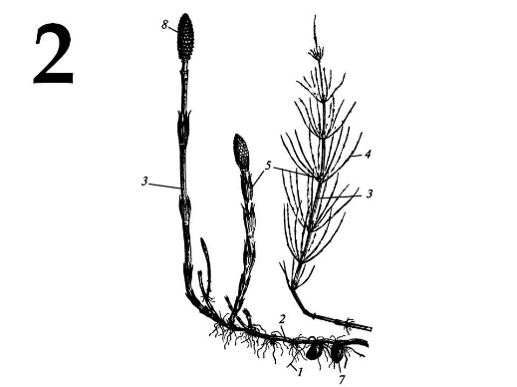 | 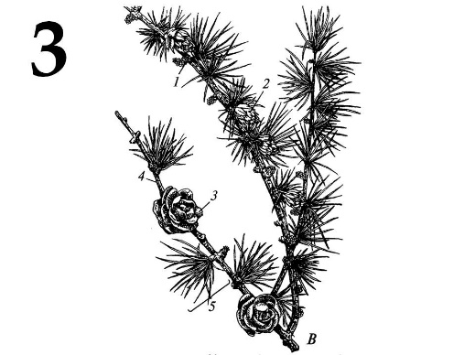
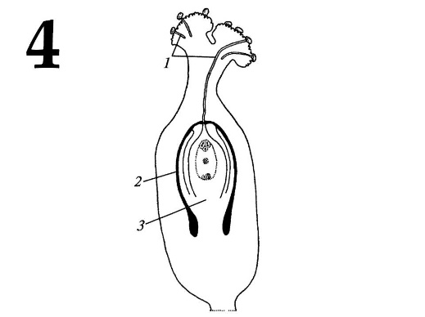 | 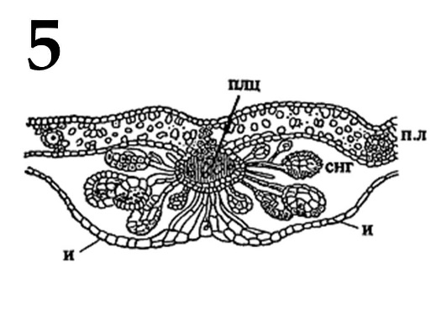

Список таксонов (список избыточен – есть лишние таксоны):
- Класс Покрытосеменные (Angiospermae);
- Класс Сосновые (Pinopsida);
- Подотдел Папоротники (Pteridophytina);
- Класс Хвощовые (Equisetopsida);
- Отдел Плауновидные (Lycopodiophyta);
- Отдел Мхи (Bryophyta);

Фазы жизненного цикла (список избыточен – есть лишние фазы):
- Только гаметофит (n);
- Только гаметофит (2n);
- Только спорофит (n);
- Только спорофит (2n);
- Гаметофит (n) и спорофит (2n);
- Гаметофит (2n) и спорофит (n);

Задание 25 (ID 37) – 5 баллов
Вариант 1
Скелетные элементы представителей класса Aves имеют хорошо известные особенности внешнего строения. В задании приведены фотографии некоторых костей. Вам необходимо определить название кости (в некоторых случаях — сложного костного образования) и соотнести с подходящей ей характеристикой из списка (масштаб на фото не выдержан):

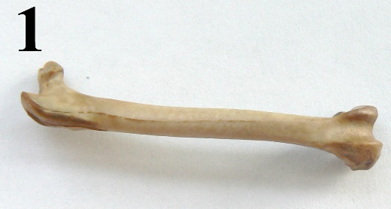 | 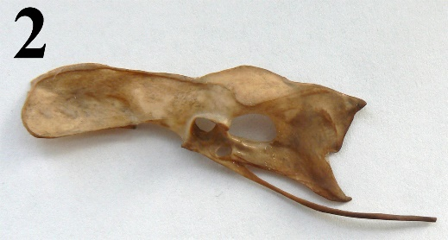 | 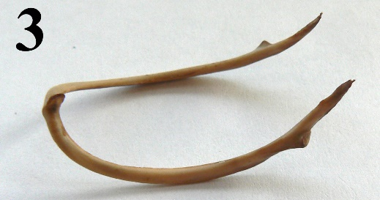
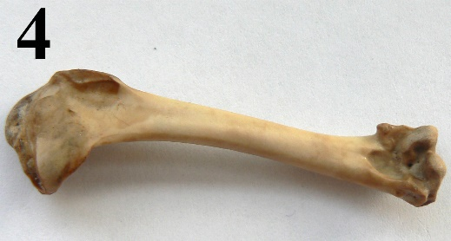 | 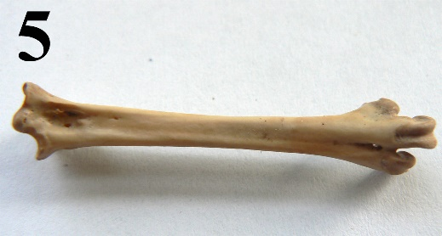

Список названий костей или сложных костных образований (список избыточен – в нем есть лишние термины):
- Атлант;
- Бедренная кость;
- Плечевая кость;
- Грудные позвонки;
- Кости голени;
- Цевка;
- Сложный крестец;
- Безымянная кость;
- Лопатка;
- Ключицы;
- Локтевая кость;
- Типичный шейный позвонок.

Список характеристик костей (список избыточен – в нем есть лишние характеристики):
- Крепится непосредственно к черепу при помощи 1 мыщелка;
- У птиц их может быть от 11 до 25;
- Головка этой кости входит в вертлужную впадину;
- Является стилоподием на передней конечности;
- Срастаются вместе и являются частью пояса передних конечностей;
- К ней крепятся второстепенные маховые перья;
- Составляют часть осевого скелета, к элементам которой прикрепляются рёбра;
- Входит в состав пояса передних конечностей и располагается дорсально;
- Является частью свободной задней конечности и носит научное название тибиотарзус;
- Состоит из подвздошной, седалищной и лобковой костей;
- Часть осевого скелета, образованная в результате срастания нескольких его отделов;
- Сложное образование свободной задней конечности, характерное исключительно птицам.

Задание 25 (ID 37) – 5 баллов
Вариант 2
Скелетные элементы представителей класса Aves имеют хорошо известные особенности внешнего строения. В задании приведены фотографии некоторых костей. Вам необходимо определить название кости (в некоторых случаях — сложного костного образования) и соотнести с подходящей ей характеристикой из списка (масштаб на фото не выдержан):

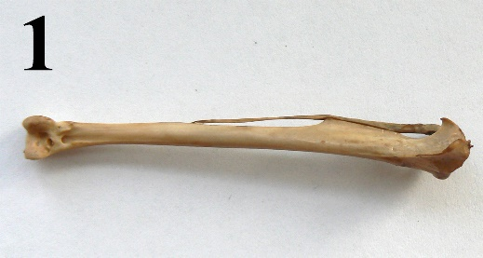 | 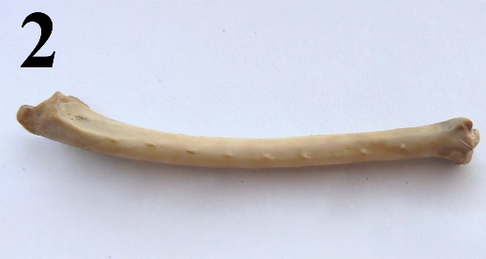 | 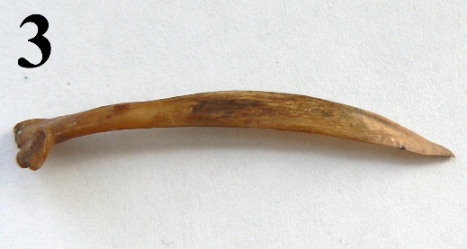
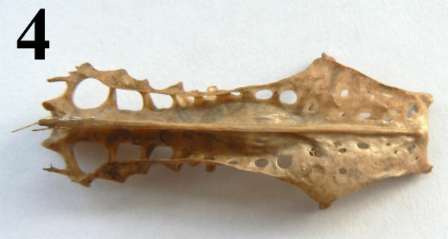 | 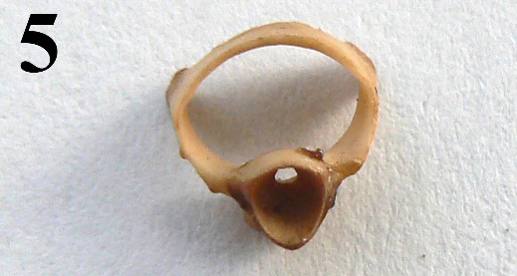

Список названий костей или сложных костных образований (список избыточен – в нем есть лишние термины):
- Атлант;
- Бедренная кость;
- Плечевая кость;
- Грудные позвонки;
- Кости голени;
- Цевка;
- Сложный крестец;
- Безымянная кость;
- Лопатка;
- Ключицы;
- Локтевая кость;
- Типичный шейный позвонок.

Список характеристик костей (список избыточен – в нем есть лишние характеристики):
- Крепится непосредственно к черепу при помощи 1 мыщелка;
- У птиц их может быть от 11 до 25;
- Головка этой кости входит в вертлужную впадину;
- Является стилоподием на передней конечности;
- Срастаются вместе и являются частью пояса передних конечностей;
- К ней крепятся второстепенные маховые перья;
- Составляют часть осевого скелета, к элементам которой прикрепляются рёбра;
- Входит в состав пояса передних конечностей и располагается дорсально;
- Является частью свободной задней конечности и носит научное название тибиотарзус;
- Состоит из подвздошной, седалищной и лобковой костей;
- Часть осевого скелета, образованная в результате срастания нескольких его отделов;
- Сложное образование свободной задней конечности, характерное исключительно птицам.

Задание 26 (ID 39) – 5 баллов
Вариант 1
Сложное анатомическое строение внутренних органов обусловлено, во многом, особенностями их развития в эмбриональном периоде (миграция клеток, повороты, апоптоз и другие механизмы).
Определите анатомическое образование по схематичному изображению его эмбрионального развития, а также укажите, основное биологически активное вещество, которое секретируется данным образованием. Обратите внимание, что образования о которых идет речь на схемах отмечены синим цветом. Если вы считаете, что данное анатомическое образование секретирует несколько биологически активных веществ, то нужно выбрать одно, которое выделяется в наибольших количествах или связано с основной функцией данного образования.

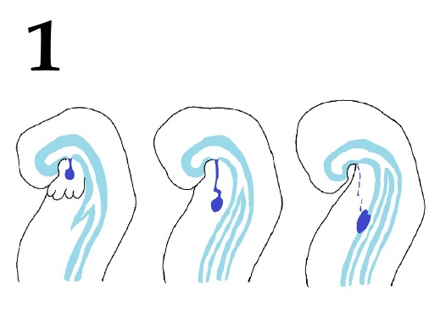 | 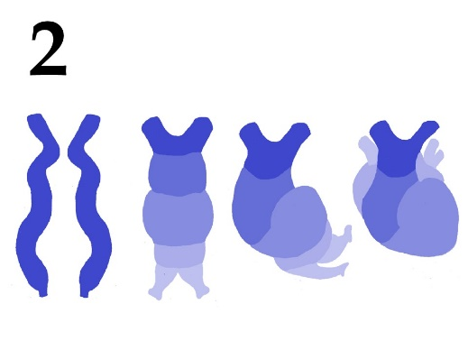 | 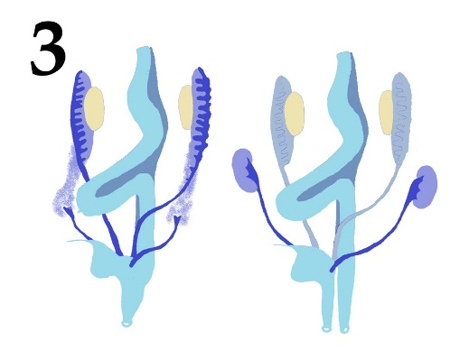
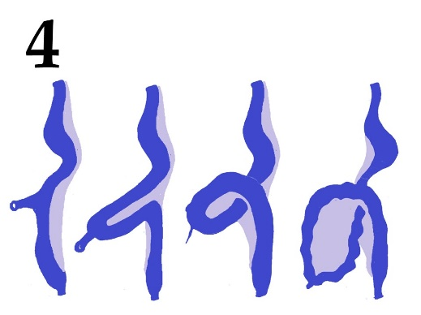 | 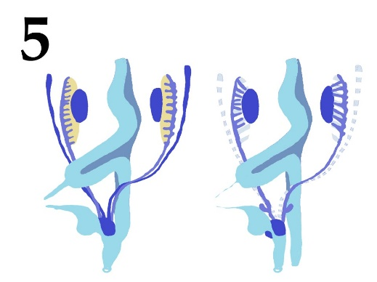

Список названий анатомических образований (список избыточен – в нем есть лишние термины):
- Женские внутренние органы репродуктивной системы;
- Мужские внутренние органы репродуктивной системы;
- Cердце;
- Надпочечники;
- Органы выделительной системы (почки и мочеточники);
- Щитовидная железа;
- Головной мозг;
- Печень;
- Поджелудочная железа;
- Селезенка;
- Желудочно-кишечный тракт;
- Легкие;

Список названий основных секретируемых биологически активных веществ (список избыточен – в нем есть лишние названия):
- Ангиотензиноген;
- Натрийуретический пептид;
- Энкефалин;
- Кальцитонин;
- Секретин;
- Альдостерон;
- Эритропоэтин;
- Прогестерон;
- Трипсин;
- Тестостерон;
- Тимозин;
- Сурфактантный белок А

Задание 26 (ID 39) – 5 баллов
Вариант 2
Сложное анатомическое строение внутренних органов обусловлено, во многом, особенностями их развития в эмбриональном периоде (миграция клеток, повороты, апоптоз и другие механизмы).
Определите анатомическое образование по схематичному изображению его эмбрионального развития, а также укажите, основное биологически активное вещество, которое секретируется данным образованием. Обратите внимание, что образования о которых идет речь на схемах отмечены синим цветом. Если вы считаете, что данное анатомическое образование секретирует несколько биологически активных веществ, то нужно выбрать одно, которое выделяется в наибольших количествах или связано с основной функцией данного образования.

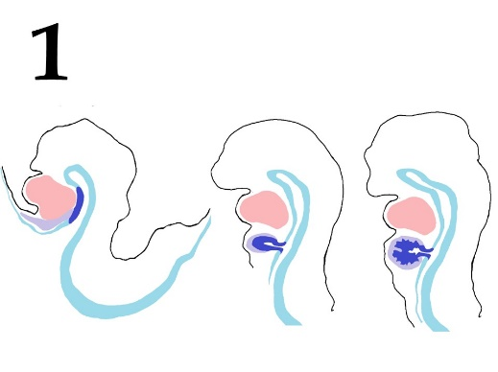 | 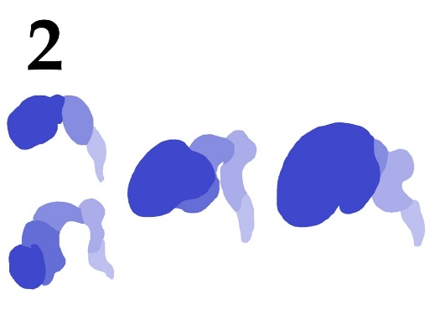
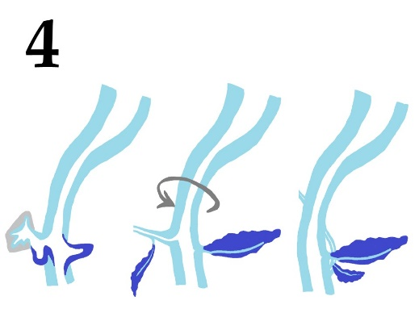 | 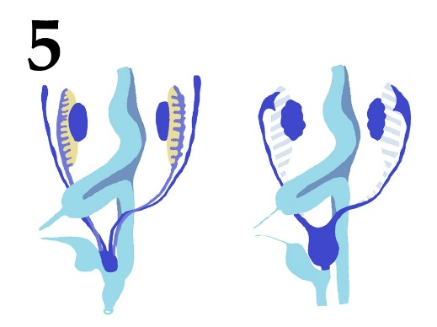

Список названий анатомических образований (список избыточен – в нем есть лишние термины):
- Женские внутренние органы репродуктивной системы;
- Мужские внутренние органы репродуктивной системы;
- Cердце;
- Надпочечники;
- Органы выделительной системы (почки и мочеточники);
- Щитовидная железа;
- Головной мозг;
- Печень;
- Поджелудочная железа;
- Селезенка;
- Желудочно-кишечный тракт;
- Легкие;

Список названий основных секретируемых биологически активных веществ (список избыточен – в нем есть лишние названия):
- Ангиотензиноген;
- Натрийуретический пептид;
- Энкефалин;
- Кальцитонин;
- Секретин;
- Альдостерон;
- Эритропоэтин;
- Прогестерон;
- Трипсин;
- Тестостерон;
- Тимозин;
- Сурфактантный белок А

Тип заданий С. Задачи со свободным ответом

Во всех заданиях данной части в начале идет условие задачи, а затем к нему задается несколько вопросов. Ответы на вопросы должны быть записаны в виде текста. Обратите внимание, что ответы на вопросы должны быть максимально краткими и полными, следует избегать больших объемов текста не по сути заданного вопроса.

Система оценки:
Приведена в ответе для каждого задания отдельно.

Задание 27 (ID 46) – Максимум 10 баллов

Центральный цилиндр (стела) различается по строению у разных таксономических групп высших растений.

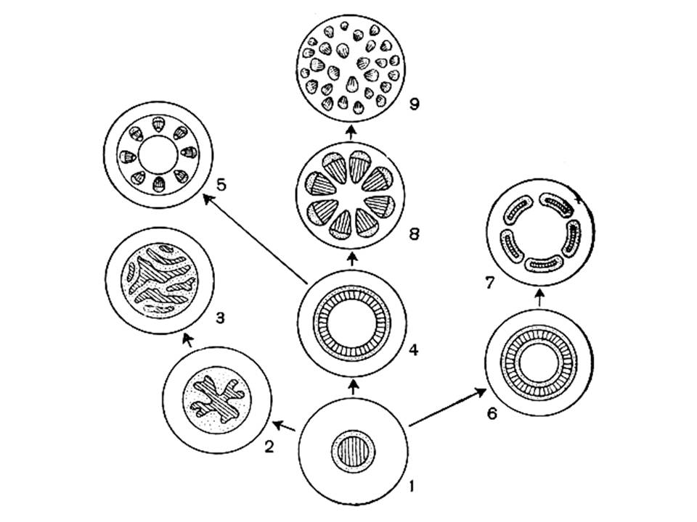

Рассмотрите схему возможных эволюционных взаимоотношений стел и ответьте на следующие подвопросы:
  - Какой тип стелы считается исходным для высших растений (укажите название)?
  - Под какой цифрой на рисунке изображен исходный тип стелы?
  - У каких типов стел нет паренхимной сердцевины (укажите названия)?
  - Под какими цифрами изображены стелы, у которых ксилема со всех сторон окружена флоэмой?
  - Для какой группы высших растений характерна артростела?
  - Какие типы стел встречаются у семенных растений (укажите названия)?

Задание 28 (ID 48) – Максимум 10 баллов

Перед вами вскрытый представитель отряда Anura, род Bufo.
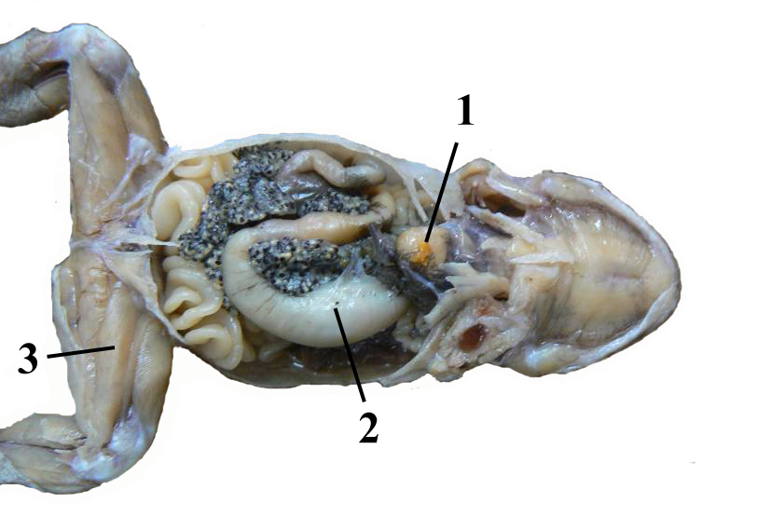
Используя рисунок и свои знания о систематике, морфологии и экологии дайте ответы на следующие подвопросы:
- Какой орган обозначен под № 1? К какой системе органов принадлежит, каковы особенности его строения у изображённого на рисунке представителя позвоночных?
- Какой орган обозначен под № 2? К какой системе органов принадлежит? Укажите степень дифференцировки этой системы (отсутствует, слабо, или очень хорошо выражена);
- Укажите особенность строения системы органов, частью которой является орган № 3. Сравните её с подобной системой рыб. Поясните, с чем связаны наблюдаемые изменения;

